Dél-Békési Kistérség Többcélú Társulása, Dél-Békés Mezőgazdasági Termelőiért Közhasznú Alapítvány, Békés Megyei Közgyűlés

2015.

Oktató és módszertani hálózat az alapellátás fejlesztésére

szolgáltatás- és infrastruktúra-fejlesztési program



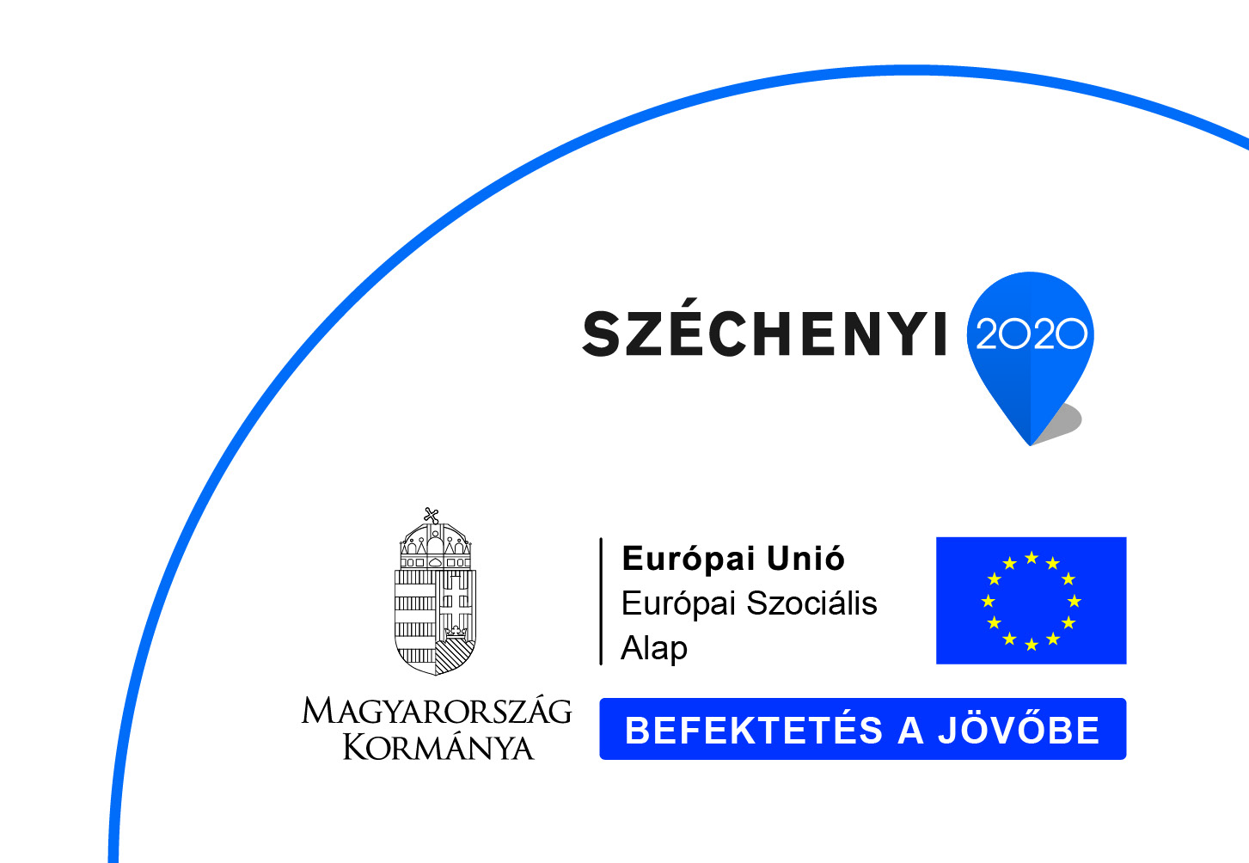

Tartalom

VEZETŐI ÖSSZEFOGLALÓ 4

1. SZÜKSÉGLET BEMUTATÁSA 6

1.1. Országos egészségügyi adatok 6

1.1.1. Születéskor várható élettartam 6

1.1.2. Születéskor várható egészséges életévek száma 7

1.1.3. Standardizált halálozási ráta 8

1.1.4. Az alapellátás helyzetének értékelése 9

1.1.5. Az egészség társadalmi egyenlőtlenségei 14

1.1.6. Jövőkép – Összhangban az egészségért! 16

1.1.7. E-egészségügy 20

1.2. Prevenció az alapellátásban, országos kitekintés 21

1.2.1. Az alapellátás kiemelkedő szerepe a prevencióban 21

1.2.2. A túlsúly és az elhízás gazdasági terhei 23

1.2.3. A Svájci Alapból megvalósuló Alapellátás-fejlesztési Modellprogram eredményei 23

1.2.4. Lakosságon végzett digitális egészségállapot-felmérés a háziorvosok bevonásával 27

1.3. A Békés megyei lakosság demográfiai, és egészségügyi adatainak rövid bemutatása 29

1.3.1. Területi egyenlőtlenségek 29

1.3.2. Településszerkezet 30

1.3.3. Békés megye demográfiai adatai 31

1.3.4. Dél-Békés demográfiai adatai 32

1.3.5. Békés megye egészségügyi adatai 33

1.3.6. Házi- és gyermekorvosok a megyében 37

1.3.7. Házi- és gyermekorvosok Dél-Békésben 38

1.4. Stratégiai következtetések 39

1.4.1. Strukturált probléma ábra 41

2. SZAKMAI PROGRAM 42

2.1. A projekt céljai 42

2.1.1. Strukturált célfa ábra 44

2.2. Célcsoportok 45

2.3. Tevékenységek 46

2.4. Indikátorok 50

2.5. Költségvetés 51

2.5.1.Békés megyei program költségvetése 51

2.5.2. Kapcsolódó infrastruktúra fejlesztése 59

2.5.2. A program országos kiterjesztése 60

2.6. Kedvezményezettek 67

3. A program illeszkedése az országos programokhoz 67

4. A program szinergiája, lehatárolása más programoktól 69

4.1.Előzmények 69

4.2. Lehatárolás a tervezendő programokkal 69

5. A projektgazda elérhetőségei 71

# VEZETŐI ÖSSZEFOGLALÓ

Magyarországon folyamatosan csökken a lakosság száma. A születéskor várható élettartam elmarad az európai átlagtól. A születéskor várható átlagos élettartam a férfiak esetében 70 év (EU átlag 75 év), a nők esetében pedig 78 év (EU átlag 82) év.

A magyar lakosság egészségi állapota rossz a társadalmi-gazdasági fejlettségéhez képest. A halálesetek döntő többségéért a keringési rendszer megbetegedései és a daganatos megbetegedések tehetők felelőssé, aggasztóan magas a korai halálozás (pl. tüdőrákban meghaltak aránya).

A mentális megbetegedések, magatartási zavarok (magas depresszió és öngyilkossági arány) súlyos problémát jelentenek Magyarországon. **Az egészségtelen életmód, különös tekintettel a dohányzásra és a túlzott alkoholfogyasztásra, az egészségtelen táplálkozásra és a mozgásszegény életmódra (ebben közrejátszik a szükséges ismeretek és a változtatáshoz kellő motiváció hiánya) indukálják a figyelmeztető statisztikát.**

A roma lakosság egészségi állapotára vonatkozó felmérések azt igazolták, hogy a jelentősebb nem fertőző megbetegedések esetében betegebbek, mint a magyar lakosok, és a betegségek megjelenésére hatással voltak a jövedelmi viszonyok, a lakhatási körülmények, a munkanélküliség. Ugyanakkor az egészségkárosító életmódbeli tényezők is dominánsan megjelennek náluk. A társadalmi-gazdasági státusz erős meghatározó tényező a roma telepeken élő emberek egészségét illetően. Teljes mértékben megmagyarázza a rosszabb egészségi állapotot, de csak részben ad magyarázatot a kevésbé egészségtudatos viselkedésre. A romák egészségi állapotának javítására irányuló egészségügyi erőfeszítéseknek a társadalmi-gazdasági helyzetre kell összpontosítania, de fontos megjegyezni, hogy a kulturális különbségeket is figyelembe kell venni a népegészségügyi beavatkozások fejlesztésénél. *(forrás: GYEMSZI, Népegészségügyi fókuszú alapellátás-szervezési modellprogram, 2011.)*

### 

### **Dél-Békési Kistérség Többcélú Társulása és a Dél-Békés Mezőgazdasági Termelőiért Közhasznú Alapítvány** 2012-ben indította el közös egészségfejlesztési programját.

### Ennek eredményeként az Alapítvány Mezőkovácsháza Város Önkormányzatával együttműködve valósította meg TÁMOP 6.1.2. „Lendületben a kistérség – Életmódprogramok a mezőkovácsházi kistérségben” c. pályázatát. A Társulás és az Alapítvány összefogásával indulhatott el a TÁMOP-6.1.5/13 „Kulcs egy jobb élethez!" – Békés megye komplex emberi erőforrás-felzárkóztatási programjának kifejlesztése Dél-Békésben című projekt, melynek Békés megyei kiterjesztése jelenleg is tart „A jövőt gyermekeinkkel építjük – Komplex területi társadalmi aktivitás program a versenyképes Békés megyéért!”címmel. A projekt elsődleges célja a lakosság foglalkoztathatóságának és képzési lehetőségeinek javítása, a lakosság társadalmi részvételének növelése, az alapvető életvezetési készségek bővítése, a lelki és fizikai egészség javítása.

### 

### Valamennyi projekt számos területen kívánja felkarolni a térségben hátrányos helyzetben lévő embereket, és **az öngondoskodás módszerére megtanítva elindítani azon az úton, mely az egyén fejlődésén, és felemelkedésén keresztül** a társadalom teljesítőképességét és fejlődését is kedvezően befolyásolja. A projektek eredményeként nő a termelékenység a térségben, és a gondoskodás kiterjed az élet egyre több területére is. Ehhez kapcsolódóan javul a társadalmi közérzet, a felelősségvállalás, a tudatos igény az egészség megtartása irányában.

### A programok eddigi tapasztalatai alapján úgy véljük, hogy a társadalmi felzárkózás szolgálatába állított egészségfejlesztési programok megvalósítása a helyi közösségek szintjén eredményesek lehetnek. Ugyanakkor **a komplex prevenció hatékonysága és eredményessége a lakosság egészére nézve megkérdőjelezhető az alapellátás rendszerébe történő érdemi beavatkozás nélkül.** Álláspontunk szerint a lakosság versenyképességét az segítené elő a legeredményesebben, ha **teljes lakosság egészségfejlesztését a prevenció magasabb szintre emelésével – holisztikus szemléletben a háziorvosok, védőnők, egészségügyi szakdolgozók bevonásával** – hajtanánk végre.

### 

### Elégedettségünkre szolgál, hogy projektjeinkben sikerült egyedülálló, a lakosság munkaképességét nagymértékben javító életvezetési programot kifejleszteni, s ezen programok megvalósításával az emberek gondolkodásmódját a prevenció és a hatékonyság irányába terelni. Eredménynek tekinthető, hogy minden településen, óvodában, iskolában, családi kisközösségekben vagy munkahelyen folynak programok az egészséges életmód bemutatása, elsajátítása érdekében. Ugyanakkor **továbbra is hiányzik az emberek mindennapját következetesen és szisztematikusan befolyásolni képes, hosszútávra szóló, komplex prevenció, mely beavatkozási logika a házi- és gyermekorvosok, a védőnők, egészségügyi szakdolgozók szemléletmódjának fejlesztésén alapul.** A komplex területi prevenció szolgáltatásainak kidolgozása, majd bevezetése és tesztelése jelenti jövőbeli projektünk fókuszát, melyet két lépcsőben **– Békés megyei szinten, majd országos szinten** – kívánunk megvalósítani, és a projektek eredményessége esetén a rendszer fenntartására vonatkozóan az alapellátás finanszírozására költségvetési és jogszabály-változtatási javaslatokat teszünk.

# SZÜKSÉGLET BEMUTATÁSA

## Országos egészségügyi adatok

(forrás: Egészséges Magyarország 2014-2020 Egészségügyi ágazati stratégia, 2014.)

### Születéskor várható élettartam

|  |  |
| --- | --- |
| Az EU-n belüli legmagasabb születéskor várható életkor értéktől (82,8 év 2011-ben) 7,7 évvel maradt el a magyarországi adat (75,1). 1990-ben a maximumtól (78,1) való eltérés 9,7 év volt, míg 2005-ben a 81,5 éves legmagasabb értékhez képest 8,5 év volt. A lemaradás hosszú távon tehát csökken, de jelentős ingadozással. Érdemes a 2009-es adatot is szemügyre venni, amikor a 82,3 éves maximumhoz képest a magyar érték 74,4 volt (eltérés: 7,9). Bulgária és Románia csatlakozását megelőzően Litvániával és Lettországgal együtt Magyarország a legalacsonyabb mutatóval rendelkezett az Unión belül. Az alábbi ábrák alapján összességében megállapítható, hogy a magyar adatok leszakadása – a trendet tekintve - mind a maximum, mind az uniós átlagtól (még az EU27-től is) némileg csökkenni mutatkozik, ami elsősorban a férfiak mutatójának esetében bekövetkezett változással magyarázható.  A születéskor várható életévek száma a férfiak és a nők körében | |
|  |  |

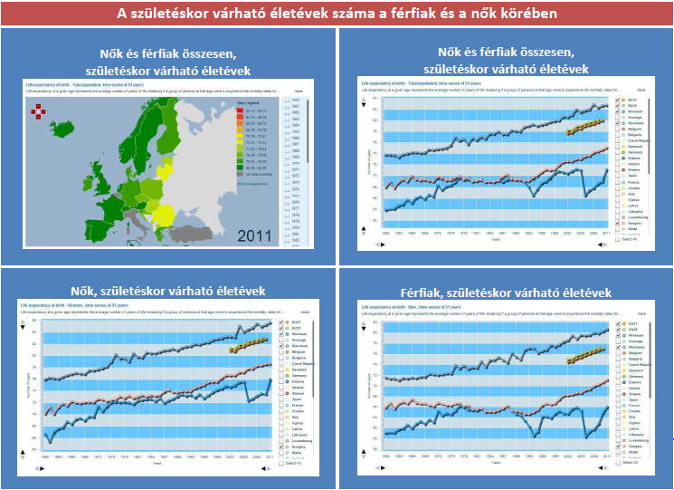

### Születéskor várható egészséges életévek száma

A Lisszaboni Stratégia egyik kulcsindikátora, a születéskor várható egészséges életévek száma, egyben a „Szociális védelem és társadalmi befogadás” uniós stratégia egyik átfogó mutatója is. **Egészségesnek azok az életévek tekinthetők, amelyek során a hosszú távú aktivitást nem korlátozza az egészségi állapot**. A mutató értékének változását befolyásoló tényezők egyrészt jelentős mértékben képesek befolyásolni a szegénységre, a társadalmi kirekesztettségre és a foglalkoztatottságra ható folyamatokat, ugyanakkor ezek alakulása vissza is hat az egészségben eltölthető életévek számára.

Az Európa 2020 stratégia (http://ec.europa.eu/europe2020/index_hu.htm) alapvető célkitűzései között szerepel a szegénység és a társadalmi kirekesztettség problémájának kezelése, illetve hogy **a 20–64 év közöttiek foglalkoztatottságát 75%-ra növelje.** Figyelemmel arra, hogy **a születéskor várható összes életévek száma Európában átlagosan mintegy 20 évvel haladja meg az egészségben eltölthető évekét, alapvető cél ennek az egészséges/összes életév aránynak a javítása.** A társadalom elöregedése és az életkor miatt a születéskor várható érték mellett fontos mutató az idősebb, pl. 65 éves kor feletti egészséges életévek száma is.

A mutató értékének magyarországi alakulását az uniós maximumhoz, minimumhoz és átlaghoz viszonyítva megállapítható, hogy **2004-2011 között csökkent a legjobb és az EU27 értékhez képest mért lemaradásunk mind a nők, mind a férfiak születéskor várható egészséges életéveinek számát tekintve**. A 65 év feletti lakosság körében is az EU27 átlaghoz képest javulás figyelhető meg, bár az EU maximumhoz képest némileg romlott a magyar mutató alakulása a születéskor várható egészséges életévek számát tekintve.

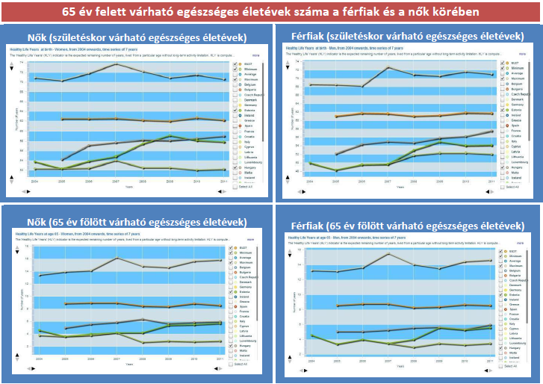

### Standardizált halálozási ráta

Az indikátor 65 nem fertőző betegségre visszavezethető, kor szerint standardizált, 100 000 lakosra jutó teljes halálozást mutatja. Bár **a magyar adatok nagyjából kétszeresei az Európai Unióban mérhető legalacsonyabb standardizált halálozási értékeknek, 16 év alatt az unió legjobb értékeihez képest mért elmaradás mértéke csökkent,** azaz a helyzet relatíve javult. A visegrádi országokkal való összehasonlítást tekintve a Csehországhoz és a Lengyelországhoz képest mért elmaradás nem változott, míg Szlovákiához képest az elmaradás csökkent.

Az eddigi nemzetközi kitekintésre, illetve a hazai adatokra támaszkodó elemzések legfontosabb eredményei az alábbiakban összegezhetők az egészségi állapotra vonatkozóan:

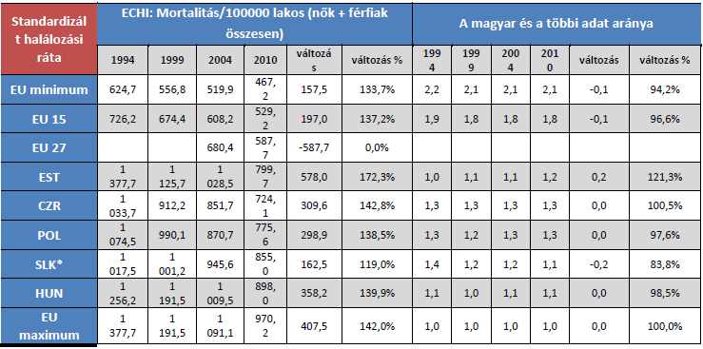

Az indikátorok alapján megállapítható, hogy a magyar lakosság egészségi állapota eltér az európai uniós átlagtól: **a születéskor várható élettartam 5, az egészségben töltött életévek száma több, mint 3 évvel marad el az Unióban várhatótól.**

Az élettartam meghosszabbodása hosszú távú trend, az elmúlt évtizedek során a várható élettartam folyamatosan emelkedett, és a következő évtizedekben is ez a trend várható. Az Európai Bizottság előrejelzése szerint a javulás a férfiak esetében 2011-ben várható 71,2-hez képest 1,8 évnyi, a nők esetében várható 78,7 évhez képest szintén 1,8 évnyi mértéket tesz ki 2020-ig Magyarországon. Egy, a Bizottság támogatásával működő munkacsoport az egészségben töltött életévek számának változására készített előrejelzést: a 2009 és 2020 közötti időszakra szóló előrejelzés a magyar férfiak esetében +1,6 évnyi, a nők esetében +2,1 évnyi javulást vetít előre.”

A kulcsindikátorok - mint például a várható élettartam, vagy az egészségben töltött évek száma - nagyban függenek **a társadalom és részcsoportjai szociális állapotától, egészségmagatartásától és a vélt körülményváltozásoktól**, ennek következtében az ellátórendszer hatékonyságnövekedése mellett is tapasztalhatunk stagnáló adatokat, illetve akár hatékonyságromlás mellett is láthatunk javuló adatokat.

A várható élettartam mértékére nagy a befolyása az egészségbeli egyenlőtlenségeknek is. Az ELEF2009 adatainak elemzése alapján megállapítható, hogy **az egészségi állapotban talált nagy egyenlőtlenségek visszavezethetők az egyén társadalmi helyzetében, lakóhelyi környezetében kimutatható különbségekre**. Az egyenlőtlenségek hátterében álló tényezők nemcsak az ellátási szükségleteket, hanem az egészségügyi szolgáltatások igénybevételét is hátrányosan befolyásolják.

A legjelentősebb kockázati tényezőkben az egészségi állapothoz hasonlóan kimutathatók társadalmi egyenlőtlenségek, azok mértéke azonban egy nagyságrenddel kisebb. Ennek alapján fontos kiemelni, hogy az egészségi állapotban talált nagy egyenlőtlenségek felszámolása kritikus fontosságú a hatékonysági tartalékok kihasználása szempontjából.

### Az alapellátás helyzetének értékelése

Az alapellátás megerősítésére és integrált működésére vonatkozóan részletes stratégiai terv készült. Ennek terjedelmére tekintettel jelen ágazati stratégiai dokumentumban csak a legfontosabb üzenetek szerepelnek az alapellátás helyzetértékelésére vonatkozóan.

A magyar alapellátás fő tevékenységi területei:

* háziorvosi ellátás
* védőnői ellátás (területi és iskolai)
* iskolaorvosi ellátás
* fogászati alapellátás,
* háziorvosi ügyeleti ellátás,
* foglakozás egészségügy

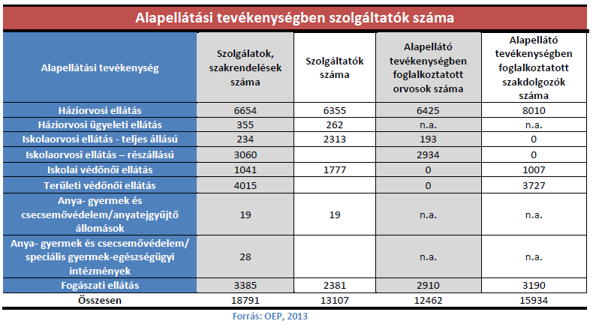

A betöltetlen háziorvosi, védőnői és fogorvosi praxisok számára vonatkozó adatok az alábbiakban szerepelnek. Mindezt a korfával, migrációs adatokkal összevetve, **a háziorvosi és fogorvosi ellátás terén ugrásszerű szakemberhiány kialakulása várható már rövidtávon**. Mindehhez további adalékot az utánpótlási, képzési, szakképzési adatok szolgáltatnak.

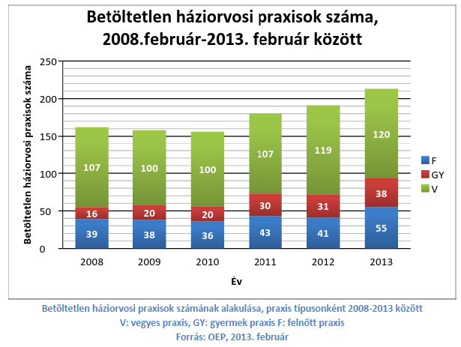

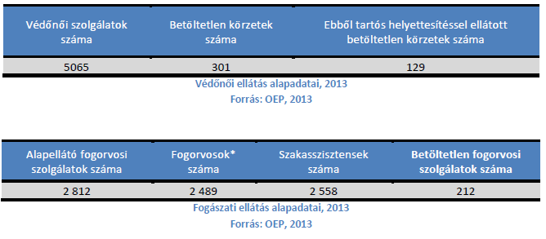

Hátrányos és leghátrányosabb helyzetű térségek háziorvos és védőnő utánpótlási problémáinak megjelenítése hő térképen

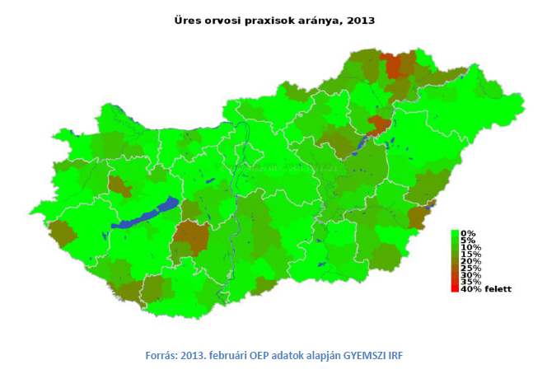

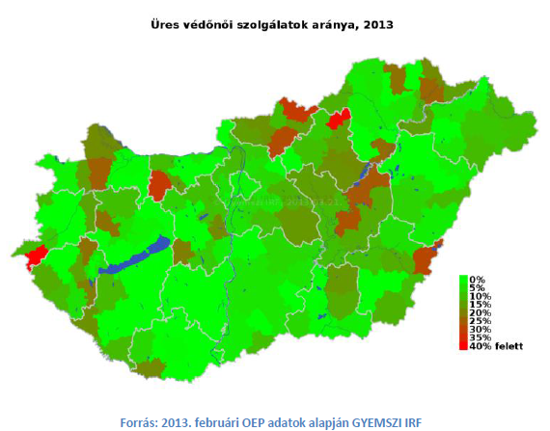

Az alapellátás általános és legfontosabb kihívásai:

* **Területi egyenlőtlenségek a hozzáférésben** (szakemberhiány összehasonlításban nagyobb a hátrányos helyzetű és leghátrányosabb helyzetű országrészekben)
* Várható **természetes fogyás a háziorvosoknál 10 éven belül mintegy 4000 fő**
* Kapuőri szerephez szükséges kiegészítő szakmák és források hiánya
* Az épület és eszközállomány területenként változó (az önkormányzat gazdálkodási lehetőségein nagyban múlik)

A magyar alapellátás jelenleg **legjobban fenyegetett, kiüresedő szakmái a háziorvosi és fogászati szakterület.** **Az ország hátrányos és leghátrányosabb régióinak megfelelően kimutatható, hogy a háziorvos és védőnőhiány e területeken magasabb arányú, mint az ország más területein.**

Az orvosok és az egészségügyi szakdolgozók külföldi munkavállalása szempontjából Magyarország fokozottan érintett, így az elmúlt időszakban megtett intézkedések kiemelten irányultak a munkaerő megtartására. Az **orvosok esetében az elöregedő korfa** a jövőre nézve is előrevetíti a létszám csökkenését. Az érvényes működési nyilvántartással rendelkező orvosok esetében a legtöbben az 55-59 éves korosztályból kerülnek ki, emellett egy részük az öregségi nyugdíjkorhatár betöltését követően is praktizál, az alapellátásban dolgozó orvosok közel egyharmada töltötte már be a nyugdíjkorhatárt.

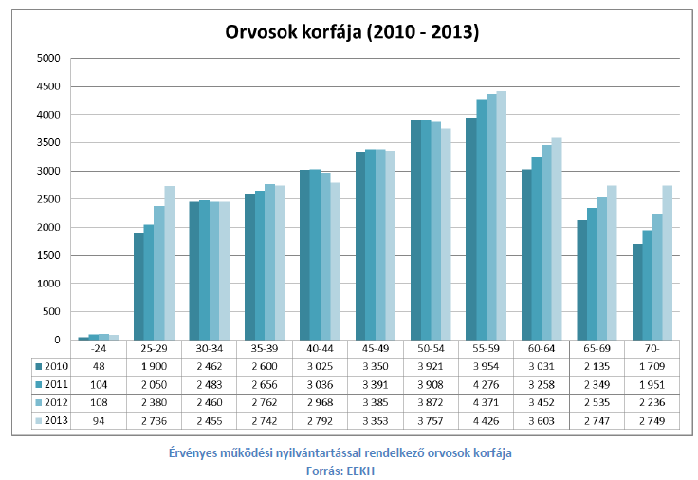

Az érvényes működési nyilvántartással rendelkező **egészségügyi szakdolgozók** korfája egyenletesebb eloszlást mutat, a legtöbben a 35-44 éves korosztályból kerülnek ki. A 60 éves kor felettiek kisebb létszáma azt jelzi, hogy a szakdolgozók többsége az öregségi nyugdíjkorhatár (vagy nők esetében a 40 év munkaviszony) elérését követően a nyugdíjat választja. Emellett a szakdolgozók körében jelentősebb mértékben fordul elő, hogy a szakemberek az egészségügyi ágazatot hagyják el és más, akár egészségügyi képesítésükhöz nem kapcsolódó munkát választanak

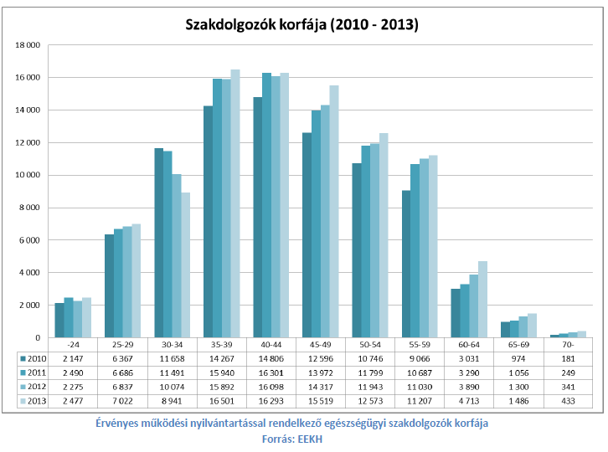

A **külföldi munkavállalási tendencia viszont elsősorban a fiatalabb (35 év alatti, valamint 35-44 éves) korosztályban jelentős**, az emberi erőforrás létszámának csökkenése tehát a korfa mindkét végén megindult. A fiatal orvosok hazai ellátórendszerben tartását szolgálják a Rezidens Támogatási Program keretében meghirdetett ösztöndíjak, amelyek eredményeként 2012-ben már csökkenésnek indult a szakvizsga nélkül külföldi munkavállaláshoz hatósági bizonyítványt kérők száma.

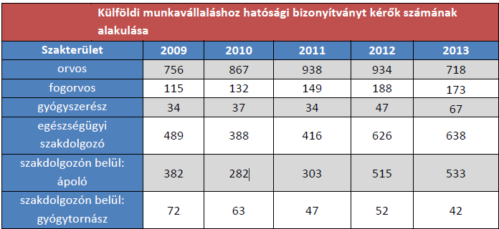

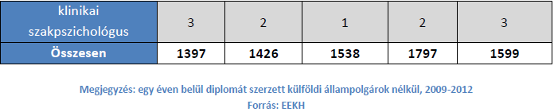

### Az egészség társadalmi egyenlőtlenségei

A hátrányos helyzetűnek minősülő térségek összes területe az ország területének 28,3%-a, népessége 1,4 millió fő volt 2011-ben**. A munkanélküliségi ráta (17,2%) több mint kétszeresen, a szociális segélyezettek ezer lakosra jutó száma (12,2%) majdnem háromszorosan haladta meg az ország többi részének átlagát 2011-ben**.

**A foglalkoztathatóság és a vállalkozói aktivitás fokozása érdekében fejleszteni kell a humán tőkét (készségfejlesztéssel, képzéssel, az egészségmegőrzéssel és betegség megelőzéssel).**

Az LHH-k problémája jelentős részben a mélyszegénységben élőkkel kapcsolatos, így nem csak gazdasági, hanem egészségügyi és szociális természetű is. Ezért **a programokban meg kell jelennie a hátrányos helyzetű társadalmi csoportok, kiemelten a romák helyzetét javító elemeknek is.** Javítandó az egészségügyi ellátás, korai fejlesztés, oktatás és szociális ellátás elérhetősége és színvonala, és szükséges a közösségfejlesztés, a bizalmi tőke növelése, a lakhatási szegregáció oldása. Az ellátás **HR kapacitásainak megteremtésébe be kell vonni a munkát keresőket és a vállalkozni kívánókat**, így az érintett ágazatok maguk is munkahelyteremtő és vállalkozásserkentő szerepet töltenek be. Az egészségügy HR krízisének kínálati oldalát érintő rendezés lehetővé teszi, hogy azt a potenciált ki lehessen aknázni, miszerint **az ágazat – különösen a népegészségügyi programokkal együtt – az ország egyik legfontosabb közvetlen munkáltatójává váljon.**

**Az egészség-egyenlőtlenségek a társadalom egészét érintik:** a társadalmi létra mentén lefelé haladva egyre rosszabb az egészségi állapota, életkilátásai az alacsonyabb iskolai végzettségű, jövedelmi- és foglalkozási státuszú csoportoknak. **A magyar társadalom alapvető érdeke az egyenlőtlenségek – és ennek részeként az egészség-egyenlőtlenségek – csökkentése.**

Az egészségi állapot egyenlőtlenségeit a következő – egymással összefüggő – tényezők alakítják:

* a gazdasági, társadalmi folyamatok, a társadalom hétköznapi kultúrája, normarendszere, pszicho-szociális közege;
* az egyéneknek a társadalomban elfoglalt (jövedelmi, foglalkozási, iskolázottsági, stb.) helyzetének egyenlőtlenségei;
* az egészséget veszélyeztető kockázati tényezők (anyagi depriváció, pszicho-szociális tényezők egészség-károsító magatartási minták, stb.);
* az egészségügyi rendszer jellemzői;
* az egyéni felelősségvállalás különböző mértéke.

Mára az egyént érő pszicho-szociális hatásokat közvetítő kulturális-társadalmi közeg úgy alakult, hogy – **számos tudományosan igazolt mechanizmuson keresztül (pl. stressz, kilátástalanság, kirekesztés, a szolidaritás hiánya, stb.) – súlyos fenyegetést jelent leginkább a társadalom gyengébb pozíciójú tagjainak egészségi állapotára**.

Az egészségkárosító szokások mértéke a magyar népesség egészét tekintve is kiemelkedően magas. Az egyének társadalmi státuszuktól függően eltérő mértékben vannak kitéve az egészséget veszélyeztető legfontosabb kockázati tényezőknek: **minél iskolázottabb, illetve a magasabb jövedelmű valaki, annál kevésbé jellemző az egészségkárosító magatartási minták előfordulása**. A társadalmi létrán lefelé haladva a depresszió kockázata is növekszik.

Az egészségügyi ellátás igénybevételében is nagyok a társadalmi különbségek. Például az aktív fekvőbeteg- és az egynapos ellátás kistérségek közötti különbségei csak megközelítően felerészben magyarázhatók az ott lakók eltérő szükségleteivel. A fennmaradó rész egyrészt az ellátások hozzáférhetőségében, másrészt a lakosok – társadalmi jellemzői által befolyásolt – igénybevételi hajlandóságában mutatkozó egyenlőtlenségeknek a következménye.

Az egészség-egyenlőtlenségek csökkentése érdekében fontosnak tartják:

* a közfinanszírozású egészségügyben a forrásoknak a szükségletekhez minél inkább igazodó elosztását;
* **a hozzáférésben és a szolgáltatások minőségében meglévő különbségek csökkentését;**
* **az alapellátás új integrált működési módját, amely kiemelt figyelmet fordít a hátrányos és a leghátrányosabb helyzetű térségek speciális hozzáférési és betegút-szervezési problémáinak kezelésére;**
* **a hátrányos, valamint a leghátrányosabb helyzetű térségekben a betöltetlen háziorvosi és védőnői körzetek betöltését**;
* **a társadalom minden rétegét elérő népegészségügyet**;
* a kormányzati tevékenységek összehangolását az egészséget befolyásoló tényezőkre vonatkozóan (foglalkoztatottság, oktatás, szociális ellátás).

Az egészség-egyenlőtlenségek csökkentése komplex, egymást erősítő beavatkozásokat, konkrét programokat, megfelelő erőforrásokat és hosszabb időtávot igényel. Ennek megfelelően jelen stratégia minden célját, eszközét horizontálisan átfogja az egészségügyi egyenlőtlenségek javításának szemlélete.

### Jövőkép – Összhangban az egészségért!

A jövőkép ezen megfogalmazásban nemcsak a társadalmat szólítja meg, hanem az ágazat számára is egyértelművé teszi az egészségügyi rendszer megújításának irányát. A jövőkép egyértelműen jelzi az állampolgári együttműködés szükségességét.

A fenti gondolatmenetet fogalmaztuk meg az ágazat küldetésében. Az ágazat küldetése rövid, jövőbe mutató konkrét meghatározás, mely lefesti, hogy a szervezet miért jött létre, mit ad a társadalomnak:

**Ösztönözzük az egészség fejlesztésben, az egészséges életmód választásában, és ha szükséges, a gyógyításában, valamint a gyógyulásában a felelős és együttműködő állampolgári részvételt. Biztosítjuk az Ön egészségével kapcsolatos széles körű ismereteket és készségeket. Gondoskodunk róla, hogy megbetegedése esetén időben, megfelelő helyen, minőségi ellátást kapjon.**

A **jövőkép eléréséhez** megfogalmaztuk a következő időszak általános ágazati célkitűzéseit, melyek tükrözik az ágazat hatékonyságának növekedését:

* a születéskor várható, egészségben eltöltött életévek növelése 2 évvel 2020-ra (EU-átlag elérése 2022-re),
* a születéskor várható élettartamot nők esetében 78,3 évről 80 évre és férfiak esetében 70,3 évről 72 évre emeljük,
* 10%-al csökkentjük a standardizált halálozási arány (per 100 000 lakos) mértékét,
* a fizikai és mentális egészség egyéni és társadalmi értékének növelése,
* **egészségtudatos magatartás elősegítése, egyéni felelősségvállalás érvényesítése**,
* a területi egészség-egyenlőtlenségek, illetve a születéskor várható élettartamban mutatkozó különbségek csökkentése.

A célkitűzések statisztikai alapját az Eurostat és az ECHI idősoros adatai biztosították. A célkitűzéseket az OECD éves elemzéseire az Advanced Research of European Health Expectancies elemzéseire, illetve matematikai trend analízisekre támaszkodva alakítottuk ki, melyek már tükrözik az ágazat elkötelezettségét a következő időszakban elérendő minőségi és hatékonysági javulás iránt.

**A népegészségügyi szolgáltatások megújítása, középpontban az egészség választását előmozdító ismeretek és készségek fejlesztése.** Egészségünk érdekében önmagunk környezetünk felelősségének növelése az egészség társadalmi meghatározóinak bevonásával.

**Mivel a hazai egészségveszteségek legnagyobb részét az egészségtelen életmódhoz köthető betegségek okozzák, ezért a lakosság egészségmagatartásában döntő fordulatot kell elérni, és ehhez biztosítani szükséges a megfelelő fizikai-, társadalmi-, gazdasági-, és jogi környezetet**.

Az egészségmagatartás kedvező irányú változtatásához fejleszteni kell az egyének és közösségek egészségtudatosságát, az egészséghez és az egészségügyhöz való viszonyulását és a hazai egészségkultúrát. Kiemelt figyelmet kell fordítani a **gyermekegészségügy területére**, a gyermekegészség fejlesztés lehetőségeit a szülők egészségkultúrájának fejlesztésén keresztüli preventív népegészségügyi programok tudják a leghatékonyabban biztosítani. A mindennapos testnevelés, az egészségfejlesztő testmozgás és **az élethosszig tartó fizikai aktivitás iránti motivációt növelni szükséges.** Elő kell segíteni az együttmozgás örömét, a kooperáció, valamint a testmozgás általi sikerélmények megélését.

**A munkaképes korúak megfelelő ellátással elkerülhető halálozásának csökkentéséhez az egészségügyi ellátórendszer további prevenció fókuszú áthangolása nélkülözhetetlen**. A hazai egészségveszteségek jelentős csökkentésének feltétele egy **szükségletekhez igazodó és prevenciós szemléletű egészségügyi rendszer működése, valamint a szolgáltatásokhoz való hozzáférés területi és társadalmi egyenlőtlenségeinek csökkentése.**

STRATÉGIAI CÉLOK

* + 1. A születéskor várható, egészségben eltöltött életévek növelése 2 évvel 2020-ra (EU-átlag elérése 2022-re);
    2. A fizikai és mentális egészség egyéni és társadalmi értékének növelése;
    3. Egészségtudatos magatartás elősegítése, egyéni felelősségvállalás érvényesítése;
    4. A területi egészség-egyenlőtlenségek, illetve a születéskor várható élettartamban mutatkozó különbségek csökkentése.

**A fenti stratégiai célok elérésére a népegészségügy területén öt fő prioritás került nevesítésre:**

1. Keringési betegségek, cukorbetegség megelőzése és gondozása;
2. Daganatos betegségek kockázatának csökkentése, korai felismerése és kezelése;
3. Lelki egészség fejlesztése, fenntartása, helyreállítása, a mentális zavarok megelőzése;
4. A környezet-egészségügyi biztonság fejlesztése;
5. További népegészségügyi prioritást jelentő beavatkozások (pl.: mozgásszervi betegségek prevenciója, balesetmegelőzés, járványügyi biztonság erősítése stb.).

ESZKÖZÖK

**I. Keringési betegségek, cukorbetegség megelőzése és gondozása**

Részcélok:

* A koszorúér betegség okozta korai (65 év alatti) halálozás 10%-os csökkentése (20%-os csökkentés 2025-ig)
* A stroke okozta korai halálozás 10%-os csökkentése
* A szélütések miatti maradandó károsodások mértékének csökkentése 15%-kal
* A cukorbetegség és az elhízás előfordulása növekedésének megállítása

Beavatkozások:

* **Egészségfejlesztés, prevenció erősítése**
* Szűrés, kockázat besorolás és ennek megfelelő gondozás, életmód-programok
* Egészségfejlesztési Irodák- háziorvosi alapellátás- védőnők - foglalkozás egészségügy- szakellátás- további szakterületek összehangolt, közös, rendszer szintű programja, az érintett szakmai háttér intézmények, és területi szerveik bevonásával, államigazgatás és önkormányzatok összefogásával.
* Egészséges táplálkozás elősegítése (közétkeztetés, otthoni és munkahelyi étkezés is)
* Rendszeres testmozgás - intézményi mozgás programok, szabadidős testmozgás
* Dohányzás visszaszorítása
* Túlzott alkoholfogyasztás visszaszorítása

**II. Daganatos betegségek kockázatának csökkentése, korai felismerése és kezelése**

Részcélok:

* A 65 évnél fiatalabb lakosság rosszindulatú daganatok miatti halálozása 10%-kal csökkenjen.

Beavatkozások:

* Egészségfejlesztés és kockázatcsökkentés, melanoma kockázatának csökkentésre specifikus program
* Népegészségügyi szűréseken történő részvételi arány növelése, a kiszűrtek protokoll szerinti diagnosztikus vizsgálatai és ellátása: emlőszűrés, méhnyak szűrés, vastagbélszűrés szájüregi szűrés, pilot tüdőrák szűrés bevezetése
* EFI- háziorvosi alapellátás- védőnők- foglalkozás egészségügy- onkológiai szakellátás- további szakterületek összehangolt, közös, rendszerszintű programja, az érintett szakmai háttérintézmények bevonásával, az államigazgatás és önkormányzatok összefogásával

Az onkológiai ellátórendszer egységes szervezeti és működési rendszerének létrehozása. Jelenleg az egészségügy legnagyobb költségigényű ágazata dekoncentráltan, eltérő elvek alapján működik, hatékonysága megkérdőjelezhető.

**III. Lelki egészség fejlesztése, fenntartása, helyreállítása, a mentális zavarok megelőzése**

Részcélok:

* Az egyén, a család, a közösség és a társadalom lelki egészségének és jól-létének javítása;
* A társadalom egészére jellemző, lelkiállapottal szorosan összefüggő mutatók szignifikáns, legalább 10%-os javulása: jól-lét (WHO), koherencia, anómia;
* A depresszió megelőzése és gondozása javuljon, az öngyilkosságok száma 10%-kal csökkenjen a teljes lakosság körében;
* Az iskolai- és a kapcsolati erőszak csökkenjen;
* A vágyott és tervezett gyermekek nagyobb száma szülessen meg és nőjön fel szeretetteljes családban;
* Közösségfejlesztés;

Beavatkozások: Kormányzati prioritásként az Emberi Erőforrások Minisztériuma valamennyi ágazata, a társ tárcák, szakmai és társadalmi szervezetek széles körének bevonásával kidolgozás alatt áll a lelki egészség stratégia. Magyarország ország-specifikus lelki egészség céljai összhangban vannak a WHO Európai Lelki Egészség Cselekvési Terv célkitűzéseivel.

**Az egészségügyi ellátórendszer vonatkozásában:**

* + a háziorvosi rendelőkhöz kapcsolódó alacsonyküszöbű, preventív jellegű pszichológiai ellátás, és a pszichoterápia biztosítása,
  + a mentális zavarban szenvedő betegek, köztük a depressziós, szorongásos betegek közösségi ellátásának fejlesztése, beleértve
  + a pszichiátriai gondozókat,
  + a közösségi pszichiátriát, integrálva a pszichiátriai betegek szociális közösségi ellátását,
  + a mentális egészségügyi koordinátori hálózat kiépítését a fekvőbeteg intézetekből kibocsájtott pszichiátriai betegek területi gondozására, betegútjának koordinációjára.

**IV. A környezet-egészségügyi biztonság fejlesztése**

Részcélok:

* Az allergia prevalencia feltérképezése
* Az allergiával kapcsolatos ismeretek bővítése
* Biológiai allergének, köztük a parlagfű okozta allergia incidenciája csökkentése

Beavatkozások:

* Biológiai allergének, köztük a parlagfű pollenterhelés monitorozásának és előrejelzésének fejlesztése, tájékoztatás korszerű módszerekkel
* Ivóvízbiztonság növelésére irányuló intézkedések
* Gyermek-egészségügyi és oktatási intézmények, illetve további közintézmények beltéri levegőminőségének javítása, jogszabályi háttér megteremtése

**V. További népegészségügyi prioritást jelentő beavatkozások**

* A gyermekek preventív szemléletű egészségfejlesztése és az egészségbeli egyenlőtlenségek csökkentése;
* Mozgásszervi betegségek prevenciója;
* Sérülés mentesség;
* HIV-AIDS prevenció;
* Az intravénás szerhasználók körében a HBV, HCV fertőzések megelőzése, HIV prevenció;
* Krónikus légzőszervi betegségek megelőzése;
* Járványügyi biztonság erősítése (pl. nosocomialis - egészségügyi intézményben kialakult - fertőzések megelőzése, antibiotikum rezisztencia visszaszorítása);
* A védőoltási rendszer fenntartása és folyamatos korszerűsítése;
* Munkahelyi egészséges környezet elősegítésére irányuló programok;
* Népegészségügyi kiadások módszertanilag megalapozottabb számbavétele és az adatgyűjtés fejlesztése;
* A népegészségügyi szolgáltatások költség-hatékonysági értékelésének módszertani fejlesztése;
* A népegészségügyi szolgáltatások fenntartható finanszírozásának kialakítása.

### E-egészségügy

A 2007-2013 programozási időszak döntően TIOP és TÁMOP forrásokból finanszírozott egészségügyi informatikai projektjeinek célja **az ágazat hatékony információáramlását biztosító alapinfrastruktúra kialakítása.** A projektek eredményeként **létrejön egy központi felhőszolgáltatás, amely képes a rendszerek működéséhez szükséges erőforrásokat biztosítani, valamint megteremti az ágazat szereplői közötti üzenetek biztonságos és validált továbbításának lehetőségét.** Létrejönnek továbbá olyan szolgáltatások, amelyek felváltják az ágazatra eddig jellemző papír alapú kommunikációt elektronikus adatcserére (pld. e- beutalás, e-recept, betegadatokhoz való hozzáférés). A fejlesztéseknek nem volt célja az ágazat szereplői által használt rendszerek megváltoztatása, az intézményi dokumentációs eljárások felülírása, vagy a jelentési rendszerek konszolidációja, a programok kizárólag az alapszolgáltatások megteremtését célozták, ami önmagában is igen komplex fejlesztés, és jelentős hatékonyságjavulást eredményez az ellátórendszerben.

**Az elkövetkező évek feladata, hogy erre a létrejövő alapinfrastruktúra támaszkodva hozzon létre olyan kiemelt hozzáadott értékű szolgáltatásokat, amelyek segítik az ágazati működési hatékonyságának további javítását**, a szolgáltatások minőségének javulását, az ágazatvezetés információs igényeinek kiszolgálását és a döntéshozatal evidenciákra alapuló támogatását. Szintén kiemelt cél az ágazat adatvagyonának egyre hatékonyabb felhasználása a rendszer hosszú távú fenntarthatóságának biztosítása érdekében, tudományos kutatások, statisztikai elemzések, prediktív modellek kidolgozásával. Egyre több nemzetközi példát találni arra vonatkozóan, hogy az egészségügyi adatvagyon hatékony felhasználása milyen gazdasági előnyöket biztosíthat egy országnak, a program ennek a lehetőségnek a maximális kihasználását célozza meg.

**A program fejlesztési céljai a következő területekre fókuszálnak:**

1. A rendszerben keletkező adatok feldolgozhatóságának megteremtése, az adatforrások bővítése, ezekre **támaszkodó szakértői rendszerek bevezetése**

2. Az egészségügyi szolgáltatók információs rendszereinek fejlesztése

3. A lakossági tájékoztatás fejlesztése

4. Ágazati vezetői információs és döntéstámogatási rendszer

## Prevenció az alapellátásban, országos kitekintés

(Forrás: Rurik Imre - Az elhízás terhe és következményei az alapellátásban, 2014.)

### Az alapellátás kiemelkedő szerepe a prevencióban

A túlsúly és az elhízás a XX. század második felében vált népbetegséggé. Évtizedekkel ezelőtt az akkori orvosképzésben csak mint tünetet, esetleg esztétikai, mobilitási problémát említették, nem eléggé felismerve és hangsúlyozva kóroki jelentőségét.

Az utcákon látható egyre több túlsúlyos ember nagy része a rendelői ambulanciákon és kórházi osztályokon is megfordul, immáron betegként. Az alapellátásban, a háziorvosi rendelőkben is észlelhető az elhízás látványos előretörése. Különös figyelmet igényelnek, és sok problémát jelentenek az elöregedő társadalomban az egyre nagyobb számú, többnyire multi-morbiditásban szenvedő elhízottak.

**Az alapellátás az első és leggyakoribb orvos-beteg találkozási hely**. Itt és ekkor dőlhet el a beteg sorsa és ebben meghatározó lehet, hogy mennyire felkészült az itt dolgozó orvos, akinek sok mindenhez kell értenie, de nem mindenhez feltétlenül és egyformán részletesen. **Az alapellátási megjelenések az orvoshoz fordulások 50-80%-át jelentik**, országtól, a benne lakók kultúrájától, egészségügyi rendszerétől függő arányban.

**A nagy betegszám, bizonyos kórképek népbetegség jellege lehetőséget ad az alapellátásban is tudományos vizsgálatokra**, amelyek a fejlettebb országokban, ideértve hazánkat is, már évtizedek óta folynak. Ezek többnyire epidemiológiai jellegű, illetve az ellátási gyakorlatot és a terápiás eredményeket vizsgáló és értékelő kutatások.

Eddig **nem lelhető fel olyan kutatócsoport a szakirodalomban, amely a korábban közölt, maximum egy évtizedes után-követésnél hosszabb vizsgálatot valóban korrekt mérésekkel dokumentálni tudott volna**. A **“leggyengébb láncszem”a mért adatok megbízhatósága**. Ugyanakkor az emberek különböző életeseményeikhez kapcsoltan emlékezni képesek akkori testsúlyukra (érettségi, diplomázás, új munkahely, vagy annak elvesztése, költözés, gyermek születése, dohányzás abbahagyása stb.). E szakterület fontosságát a magyar tudományos élet vezető testülete is felismerte, az orvos-egészségügy területén az elismert tudományágak közé befogadva az alapellátást.

A háziorvosok és minden fiatal betegeket kezelő, vizsgáló, esetileg ellátó orvos számra **fontos lenne az elhízott, vagy afelé tendáló betegek megfelelő tanáccsal való ellátása**, ha szükséges továbbirányítása, életmódi tanácsadás, vagy ha indokolt, a kezelés megkezdése irányába, akár már gyermekkorban is.

A magyar **alapellátás jelenlegi rendszere azonban nem ad lehetőséget és forrásokat más szakemberek igénybevételére** a háziorvosi praxisban. Igaz nem is tiltja, így **amennyiben a háziorvos ezt meg tudja oldani, sokat segít betegeinek**. A diabetes kezelésének eredményességében a betegek megfelelő táplálkozási ismeretei sokat segíthetnek.

Ennek egyik modellkísérletét végezték el a Debreceni Egyetem kutatói „Táplálkozási tanácsadás diabéteszes betegek számára a háziorvosi rendelőben” címmel.

A vizsgálat célja volt **táplálkozási tanácsadás biztosítása az alapellátásban, majd az eredmények elemzése.** A korszerű ismereteken és bizonyítékokon alapuló étrendi tanácsadást BSc. szintű képzettséggel rendelkező dietetikus szakember nyújtotta a háziorvosi rendelőben. A glikémiás kontrollal kapcsolatos laboratóriumi paramétereket a foglalkozások előtt és utána is meghatározták. A 2006-2008 között mintegy **108 betegen elvégzett kísérletben – az oktatások eredményeként - csökkent a betegek vércukorszintje**. A laboratóriumi paraméterek hosszú távon is észlelhető javulása mindenképpen az oktatás, ezen belül főleg az egyéni konzultáció nagyobb hatékonyságát mutatja.

**A háziorvosok, ismereteinek, attitűdjeinek és napi gyakorlatának felmérését célzó kutatásban a Debreceni Egyetem** a háziorvosok tudás-szintjét, attitűdjét, szándékait, képességeit, napi gyakorlatát, interakcióját vizsgálta.

Validált anonym kérdőívet használtak, amelyben megkérdezték a kitöltő orvosok nemét, életkorát, működési helyszínét, a praxis demográfiai és egyéb jellemzőit, a bejelentkezett betegek számát. Arra vonatkozó becsléseket is kértek, hogy az orvosok milyen mértékűre becsülik az általuk ellátott lakosság körében a túlsúly és az elhízás előfordulását. Összesen 81 (főleg több-választásos) kérdés szerepelt három fontos területen (tudás, attitűd, gyakorlat). A háziorvosok szakmai továbbképzéseinek (tanfolyamainak), illetve a rezidensek képzési helyszínein, amelyeket a 4 hazai orvosképző egyetem családorvosi tanszékei szerveztek 2011-ben, a kérdőívek nyomtatott változatát osztották szét munkatársaink. Mindösszesen **523 kérdőívet adtak ki, amelyek közül 448-at töltöttek ki háziorvosok**, míg a 78 háziorvos-rezidensi (központi gyakornok) kérdőívből 73 érkezett vissza.

A kérdőívek eredménye szerint **az elhízás okozta multimorbiditásról való tudásuk, ismereteik lényegében kiegyensúlyozottak voltak, de a háziorvosok mindössze 51%-a volt tisztában a túlsúly/elhízás diagnosztikus küszöbértékekéivel**, ez magasabb volt a városokban dolgozóknál (60%), a legmagasabb a rezidensek között (90%). Ők az elhízást inkább tekintették betegségnek, mint esztétikai kérdésnek.

**Nagyobbak voltak a különbségek attitűdjük és napi gyakorlatuk között, amelyet az orvos életkora, neme, saját BMI-je, korábbi szakképesítése(i) és működési helye befolyásolt**, több vonatkozásban statisztikailag kimutatható módon.

**A *csak háziorvosi* szakképesítéssel rendelkezőknek nagyobb szakmai elégedettséget jelentett az elhízott betegek kezelése**, összehasonlítva azokkal, akiknek volt más szakképesítése is (77% vs 68%). Ők gyakrabban határozták meg betegeik *derékkörfogat*át és *derék/csípő hányados*át (72% vs 62%), gyakrabban adtak étrendi tanácsokat.

Ez a tevékenység kevésbé volt gyakori a *fővárosi orvosok* körében, akik gyakrabban fogadták el a bemondott testsúly adatokat, anélkül, hogy ellenőrizték volna. Az *utcai ruhában* való testsúlymérés inkább az *idősebb orvosok*nál volt gyakoribb. A mindössze *csak a BMI*-n alapuló diagnózis a legmagasabb a városokban volt (85%).

**A *konzultációk* szignifikánsan rövidebb *idejű*ek voltak a nagyobb beteglétszámú praxisokban és hosszabbak a női háziorvosoknál**, akik gyakrabban beszélték meg betegekkel elhízásuk vélt okát (65% vs 44%) és szignifikánsan nagyobb arányban (65% vs 52%) ajánlották az étkezések rendszeres feljegyzését (*dietary record*).

**A legtöbb *fiatal orvos* egyetértett abban, hogy az elhízást az alapellátásban kell menedzselni.** A *normális BMI*-vel rendelkező orvosok egyetértettek abban, hogy példát kell mutatniuk betegeiknek (94% vs 81%).

**A hazai aktív háziorvosok közel 10%-ának részvételével lezajlott, tehát reprezentatívnak tekinthető vizsgálat jól mutatja, hogy az elhízással társuló patológiás következmények egyre alaposabb megismerése ellenére, a gondozási (menedzselési) gyakorlatban csak szerény változások vannak.**

### A túlsúly és az elhízás gazdasági terhei

(Forrás: Rurik Imre MTA-doktori értekezéséből: Az elhízás terhe és következményei az alapellátásban, 2014.)

Az **OEP 2012-es ellátási és kifizetési adatai alapján** a járó és fekvőbeteg intézményekben **elhízás, diabetes és magas vérnyomás miatt kezelt és így kódolt betegek ellátása**, valamint ugyanezen diagnózisokon alapuló táppénzes utalványozás alapján.

A diabeteszesek között 80%, a hypertoniások között mértéktartóan 60%-os túlsúlyos/elhízott aránnyal számoltunk. A kalkuláció szerint, ezek összege legalább **207 Mrd Ft, ami a teljes EAlap kiadásainak 11,6%-a, a bruttó hazai termék (GDP) 0,73%-a volt**. A betegek hozzájárulása a kezeléshez legkevesebb 22 Mrd Ft-ot igényelt.

### A Svájci Alapból megvalósuló Alapellátás-fejlesztési Modellprogram eredményei

Az Alapellátás-fejlesztési Modellprogram egy népegészségügyi fókuszú Program, melynek célja, hogy hozzájáruljon a magyar lakosság egészségi állapotának javításához azáltal, hogy **az ellátottak számára nemcsak alap betegellátást biztosít, hanem különös hangsúlyt fektet a prevencióra betegségmegelőzési programok, szűrések, tanácsadási és egészségfejlesztési szolgáltatások szervezése segítségével**.

**Kiemelt célként kezeli az ellátáshoz való hozzáférés egyenlőtlenségeinek felszámolását, a hátrányos helyzetű lakosság bevonását**, különös tekintettel a roma lakosságra. A Modellprogram kidolgozása és tesztelése a helyi kisebbségi önkormányzatokkal, helyi egészségügyi és szociális szolgálatokkal és orvosi karokkal együttműködésben zajlik.

A Modellprogram keretein belül sor kerül egy hatékony **informatikai rendszer kidolgozására is, mely szoftverei által segíti a praxisközösségek adminisztratív feladatait, biztosítja az egészségi állapot felmérést, a meglévő, illetve felmerülő kockázati tényezők kiszűrését**.

Az Alapellátás-fejlesztési Modellprogram ezzel az egységes infokommunikációs megoldással együtt teremti meg a betegellátás újraszervezésének és optimalizálásának kereteit, továbbá járul hozzá a lakosság egészségi állapotának javításához.

**Svájci projekt fő céljai**

*(Forrás: Dr. Papp Magor szakmai vezető előadása)*

A program átfogó célja az egészségügyi és a szociális szolgáltatások erősítése, hangsúlyozva az egészségügyileg rászoruló csoportokat, mint például a gyermekek, idősek és a társadalmilag marginalizált csoportok, főként a föld-rajzi prioritási területeken élőket.

Konkrét célok:

* A minőség, a hatékonyság és az eredményesség javítása az alapellátásban, különös tekintettel a megelőzésre;
* Az alapellátáshoz való hozzáférés esélyegyenlőségének és minőségének javítása, különös tekintettel a roma populációra;
* A szolgáltatások bővítése a háziorvosi körzet keretei között tevékenykedő praxis team fejlesztésének támogatásával;
* A krónikus betegségek szövődményei kialakulásának valószínűségét csökkentő háziorvosi gondozás javítása;
* Az alapellátási jelentések adatszolgáltatási és feldolgozási IT alkalmazásainak fejlesztése;
* Az epidemiológiai kutatások és elemzések fejlesztése;
* Az alapellátási, családorvosi képzés, továbbképzés erősítése.

A program keretében kidolgozásra került egy olyan alapellátási működési modell, amelyben az alapellátás alapvetően kuratív tevékenysége mellett több szintű preventív szolgáltatások jelennek meg, amelyeket **egészségügyi szakdolgozók nyújtanak (mentálhigiénikus, gyógytornász fizioterapeuta, dietetikus, addiktológiai konzultáns, egészségőr**). **A praxisok praxisközösségekbe tömörülnek, ami révén megosztható és hatékonyabban kihasználható az egészségügyi szakdolgozók kapacitása, valamint a több szintű preventív szolgáltatások szervezése, logisztikája is optimalizálható**. A modell megközelítése közösségi jellegű, bevonja a közösség képviselőit és becsatornázza a közösség erőforrásait.

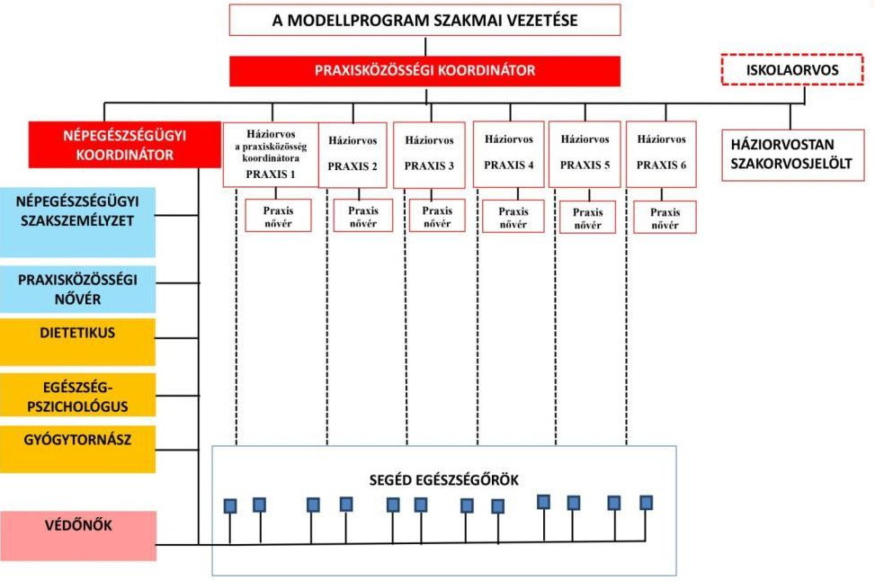

Ennyien vettek részt egészségi állapotfelmérésen:

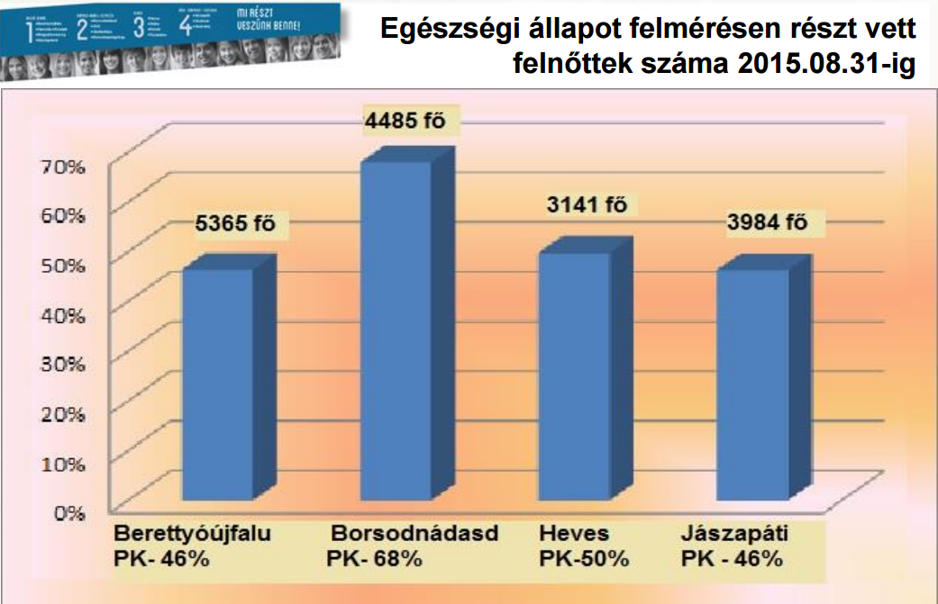

Ennyien vettek részt prevenciós rendelésen:

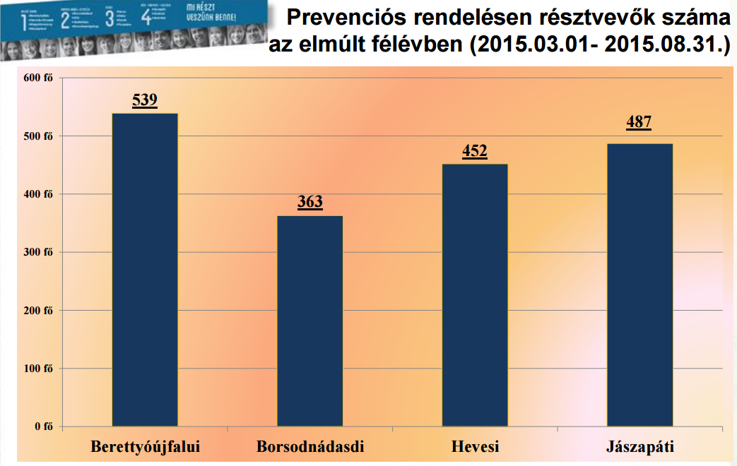

Ennyien részesültek a projekt nyújtotta többletszolgáltatásból:

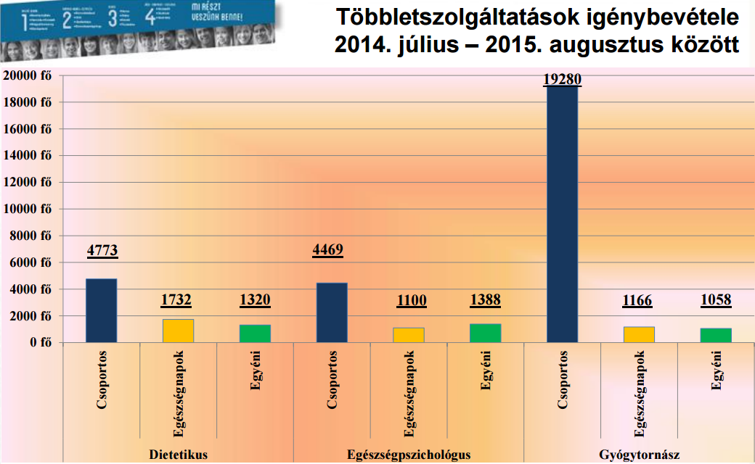

24 praxisból kialakított közösségek – megfelelő felkészítés után – **42 hónap időtartamban valós körülmények között tesztelik** a megelőzésre és a krónikus betegségben szenvedők gondozására összpontosító, közösségi orientációjú, helyi közösségeket – különösen a roma lakosságot – bevonó egészségügyi alapellátási modellt.

A 24 praxis kiválasztására és a modell tesztelésére az Észak-magyarországi és az Észak-alföldi régió társadalmilag és gazdaságilag hátrányos helyzetű településein kerül sor, ahol magas a roma lakosság aránya és az egészségügyi szolgáltatásokhoz való hozzáférés is elmarad az országos átlagtól.

A **programban kifejlesztett informatikai rendszer rendelkezik egy központi adatbázissal, amely, ha szükséges, kétirányú adatkapcsolatban áll az országos releváns rendszerekkel.** Az adatokon adatbányászat, elemzés, statisztika készítés végezhető. **A praxis team tagjai mobil eszközökről is elérhetik a betegeikhez tartozó adatokat.**

A program keretén belül megvalósuló informatikai fejlesztés biztosítja a következőket:

* A praxis közösségek operatív és adminisztrációs funkcióinak támogatását, ezek hatékonyságának növelését.
* Strukturált, valid adatgyűjtést.
* Központi adatbázis létrehozása, mely biztosítja a **kutatást, pontos statisztikák készítését**, a praxisok egymással való összehasonlítását.
* A kialakítandó rendszer integrálható az ágazati rendszerekhez.
* A hatékony **esetmenedzsmentet, betegút elemzést**.
* Mobil eszközökről történő adatelérést.

**Képzések**

A képzések során a praxisközösségek tagjai elsajátítják **a működés előírt módját, megtanulják a szakmai és egyéb szolgáltatások protokolljainak alkalmazását, segítséget és támogatást kapnak készségfejlesztés és hálózat-építés terén.**

Az érintettek képviselői (**önkormányzatok, kisebbségi önkormányzatok, civil szervezetek) felkészítésben és tréningben részesülnek a praxisközösségek által folytatott újszerű működés és szolgáltatások, valamint a velük való együttműködés terén**. A kialakított képzési anyagok és a szerzett tapasztalatok alapján javaslat készül az alap- és szakképzésben való hasznosíthatóságra. A programon kívül mutató elem, hogy **a fenntarthatóság érdekében a praxisközösségeken kívüli orvosok és egészségügyi szakdolgozók számára lehetővé teszi a tananyagok megismerését és a képzéseken való részvételt.**

### Lakosságon végzett digitális egészségállapot-felmérés a háziorvosok bevonásával

*(Forrás: A PREVENTISSIMO E-health rendszer alkalmazása a nem fertőző betegségek prevenciójában, 2012)*

**A Preventissimo rendszerének fejlesztői a háziorvosokkal közösen 1000 páciensen végzett felmérésének eredményei** azt igazolják, hogy szükség van a lakosság képzésére, változásra a táplálkozás, a mozgás, a stresszkezelés, a szűrővizsgálatok, a dohányzásról való leszokás területén. Az embereknek tisztában kell lenniük a kockázatokkal és tudniuk kell, mit kell tenni, valamint motiváció szükséges a változáshoz (mert 10 esetből csak 1 tesz a változásért!)

A felmérések eredményei:

1. **409 férfi esetében**

* 46 éves, BMI 29.4, haskörfogat 100 cm
* 32% dohányzik, a nem dohányzók 42%-a dohányzott korábban
* TC 5.11, HDL 1.6, TG 1.76
* Heti 2-nél kevesebbszer fogyaszt halat (87%)
* Heti 1-4x fogyaszt húskészítményt (46%)
* Nem fogyaszt csökkentett zsírtartalmú (46%) vagy savanyított (81%) tejterméket
* Napi 1-2 adag zöldséget (57%) és 1-2 adag gyümölcsöt (51%) eszik, 4 v többféle színűt (67%)
* Havi 4-5 adag keresztesvirágú zöldséget fogyaszt (55%)
* Fogyaszt paradicsomot (79%), fokhagymát (57%)
* Naponta 1x2x fogyaszt fehér lisztből készült termékeket (50%)
* Hetente többször eszik cukros süteményt (39%)
* Körete a burgonya (54%)
* Hetente eszik bő olajban sült ételeket (36%)
* Naponta fogyaszt cukros üdítőt 36% (30% soha)
* Nem eszik félkész/készételt (66%)

1. **606 nő esetében:**

* 44 éves, BMI 26.8, haskörfogat 90.5 cm
* 24% dohányzik, a nem dohányzók 24%-a dohányzott korábban
* TC 5.18, HDL 1.67, TG 1.62
* Heti 2-nél kevesebbszer fogyaszt halat (92%)
* Heti 1-4x fogyaszt húskészítményt (51%)
* Nem fogyaszt csökkentett zsírtartalmú (39%) vagy savanyított (61%) tejterméket
* Napi 1-2 adag zöldséget (60%) és 1-2 adag gyümölcsöt (65%) eszik, 4 v többféle színűt (65%)
* Havi 4-5 adag keresztesvirágú zöldséget fogyaszt (59%)
* Fogyaszt paradicsomot (76%), fokhagymát (50%)
* Naponta 1x2x fogyaszt fehér lisztből készült termékeket (46%)
* Hetente többször eszik cukros süteményt (38%)

Körete a burgonya (52%)

* Hetente eszik bő olajban sült ételeket (35%)
* Nem fogyaszt cukros üdítőt 36% (35% naponta fogyaszt)
* Nem eszik félkész/készételt (71%)

A megkérdezettek szerint a kérdőívek kitöltése nem okozott problémát, az egészségterv nagymértékben (65-70%-ban) segíti a háziorvos munkáját. A házi orvosi rendelőben elhangzó tanácsadás feltehetőleg nagyobb hatással van a páciensre, mint a csoportos vagy a védőnő által adott tanácsadás.

A háziorvosi személyes tanácsadás viszont csak akkor valósítható meg, ha a páciens a  háziorvossal való találkozásnál már a kezében tartja a számítógép által készített kockázati elemzést és tanácsokat tartalmazó lapot, amelyet az orvos megnéz, ha kell, módosítja, hitelesíti  és megbeszéli a beteggel.

## A Békés megyei lakosság demográfiai, és egészségügyi adatainak rövid bemutatása

### Területi egyenlőtlenségek

Magyarország jelenlegi helyzetét, az ország jövőbeli kilátásait alapvetően befolyásolják a területi egyenlőtlenségek. A különbségek mindig az eltérő adottságokból eredő különböző intenzitású és irányú társadalmi és gazdasági változások következményei. Ez természetes folyamat, ugyanakkor az állandósuló nagy különbségek hosszú távon hátráltathatják a kiegyensúlyozott térszerkezet kialakulását. A következőkben ennek megfelelően vizsgáljuk a társadalom helyzetét leíró mutatókat, a jellemző folyamatokat, kitérünk a társadalmi lemaradásból és a hátrányos helyzetből fakadó problémákra, végül a projekt beavatkozási területe által közvetlenül érintett egészségi állapot jellemzőkre.

A megye 9 járásából 7 (77,7%) alatta van az összes járás komplex mutatója átlagának. **A megyében fekvő sarkadi járás országosan a 11-ik, míg a mezőkovácsházi járás a 14-ik leghátrányosabb helyzetű járás a 176 nem budapesti járás között.** Mindkét járás komplex mutatójának értéke mindössze fele, 55%-a, mint az összes járás komplex mutatójának átlaga (46,79). E két járás ezen kívül fejlesztendő-, illetve komplex programmal fejlesztendő járások között is szerepel, vagyis a legkedvezőtlenebb helyzetben lévő járások között szerepelnek. A szeghalmi járás bár kedvezőbb helyzetben van, mégis a 62-ik, azaz több, mint 110 járást megelőz a kedvezőtlen helyzetével. A lenti táblázatban felsoroltuk a megye járásainak komplex mutatóját, melyből láthatjuk, hogy csak a békéscsabai és a gyulai járás haladja meg az átlagot.

1. táblázat: Békés megye kistérségei

|  |  |  |  |  |
| --- | --- | --- | --- | --- |
| *Békés megye kistérségei* | *Települések száma* | *Ebből városok száma* | *Népesség* | *Komplex mutató* |
| Békéscsabai kistérség | 6 | 2 | 74 995 | 54,8 |
| Békési kistérség | 9 | 2 | 41 860 | 41,97 |
| Gyomaendrődi kistérség | 5 | 2 | 23 529 | 39,26 |
| Gyulai kistérség | 4 | 2 | 42 264 | 52,8 |
| Mezőkovácsházai kistérség | 18 | 4 | 38 276 | 26,69 |
| Orosházai kistérség | 10 | 3 | 57 127 | 42,26 |
| Sarkadi kistérség | 11 | 1 | 22 363 | 26,1 |
| Szarvasi kistérség | 8 | 2 | 43 063 | 41,13 |
| Szeghalomi kistérség | 9 | 5 | 37 792 | 36,2 |

A mezőkovácsházi-, és sarkadi járás a komplex programmal fejlesztendő járások között szerepel, azaz országosan a legkedvezőtlenebb helyzetben lévő járások közé tartoznak. A kedvezőtlen helyzethez nagymértékben hozzájárul régiós adottságunk is, hiszen a Dél-Alföldi Régió hazánk harmadik legelmaradottabb régiója az észak-magyarországi és észak-alföldi régiót követően.

A hazai és külföldi tőke távolmaradása, a gyenge exportképesség, a fogyó munkaerő piaci kínálat, az elvándorlás, az elöregedési tendencia, mind jelen vannak a kistérség gazdasági-, társadalmi-, és szociális szerkezetében.

A megyében élő lakosság **egészségi állapotában jelentős területi egyenlőtlenségek** vannak. Az egyenlőtlenségek hátterében társadalmi-gazdasági tényezők, szociális, egészségügyi infrastruktúra egyaránt állnak.

*(Források: Statisztikai tájékoztató Békés megye 2013/4 KSH, Békés megye feladat-ellátási, intézményhálózat-működtetési és köznevelés-fejlesztési terve 2013-2018, „Kulcs egy jobb élethez!" – Békés megye komplex emberi erőforrás-felzárkóztatási programjának kifejlesztése Dél-Békésben MT)*

1. térkép: Békés megye elhelyezkedése[1]

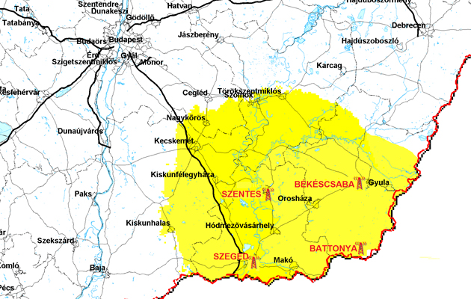

### Településszerkezet

Legnagyobb népességű és legrégebbi városai: Békéscsaba (megyeszékhely és megyei jogú város), Gyula, Orosháza, Békés és Szarvas. A városok átlagos lakosságszáma 15.099 fő, ami a megyék sorrendjében a 14. helyet jelenti. A népesség területi elhelyezkedése a megyében - a sajátos településhálózati adottságok következtében - meglehetősen kiegyenlítetlen.. A megyeszékhely Békéscsaba lakossága 60.571 fő[2], az ország 16. legnagyobb városa. Itt él a megye lakosságának 17,1%-a. Az összlakosság több, mint 60%-a várososban él a megyében.

A *2013. január 1-jén hatályba lépő új közigazgatási rendszerben kilenc város járási székhellyé vált* (Békés, Békéscsaba, Gyomaendrőd, Gyula, Mezőkovácsháza, Orosháza, Sarkad, Szarvas, Szeghalom). A megye települései közül 19 népessége nem éri el az 1000 főt, közülük 8 községé az 500 főt sem. A Sarkadi járás és a megye középső, Orosháza - Békéscsaba - Gyomaendrőd közötti vidékei a legritkábban lakottak. Ezekben a térségekben igen alacsony, 25 fő/km2 alatti a népsűrűség. A legkisebb népsűrűségűek a Szeghalomi, Sarkadi és a Gyomaendrődi járások, a legsűrűbben lakott a Békéscsabai.

2. táblázat: Területfejlesztési és Területrendezési Információs Rendszer, 2014.

|  |  |  |  |
| --- | --- | --- | --- |
| Békés megye járásai és lakónépessége | | | |
| *Békés megye járásai a lakosságszám arányában* | *Települések száma* | *Lakónépesség/fő*  *(2013.XII.31.)* | *Népesség-*  *arány a megye népességéhez viszonyítva* |
| Békéscsabai járás | 9 | 81 694 | 23% |
| Orosházi járás | 8 | 50 893 | 14,3% |
| Gyulai járás | 4 | 41 118 | 11,6% |
| Mezőkovácsházai járás | 18 | 40 186 | 11,3% |
| Békési járás | 7 | 36 877 | 10,4% |
| Szeghalomi járás | 7 | 29 760 | 8,4% |
| Szarvasi járás | 6 | 28 103 | 7,9% |
| Gyomaendrődi járás | 5 | 23 642 | 6,7% |
| Sarkadi járás | 11 | 22 926 | 6,5% |
| Összesen | 75 | 355 199 | 100% |

### Békés megye demográfiai adatai

Az elmúlt évtizedekben a magyar lakosság egészségügyi állapota jelentősen elmaradt a fejlettebb európai államok egészségügyi mutatóitól, de közvetlen környezetünkben is hazánk nagyon kedvezőtlen képet mutat. A folyamat valójában az elmúlt, nem több mint 50 év „eredménye”. Ehhez kapcsolódik a demográfiai mutatók jelentős negatív trendeket mutató képe is, ami sürgős beavatkozást igényel a döntéshozók, és a lakosság részéről is. A társadalom egészének összefogása szükséges.



Egy adott terület népességszámát alapvetően két tényező, **a természetes szaporodás és a vándorlási különbözet alakítja**. A népesség ideiglenes, vagy tartós helyváltoztatásának számos oka lehet. Példaként említhetők a kedvező természeti adottságok, melyek komoly vonzerőt jelenthetnek, a kedvezőtlen körülmények pedig felerősíthetik az elvándorlást. Elmondható, hogy a gazdaságilag „erős” térségek, a több munkalehetőség, jobb megélhetés reményében szintén jelentős népesség mozgást indíthatnak el. Békés megye – Budapest és Pest megye után – a 11. legnépesebb NUTS 3 szintű egység, lakónépessége 2013.12.31-én **355.199 fő** volt. A megye lakossága az elmúlt évtizedben folyamatosan csökkent, a népességfogyás hazánkban ebben az időszakban tekintve itt volt a legintenzívebb (9,4%) ez az országos átlagnál közel ötször rosszabb. A **természetes fogyás a Szarvasi és a Mezőkovácsházai járásban** a legsúlyosabb mértékű. A megye déli határmenti egyharmadában és a Szarvas-Orosháza közötti településcsoportban a -10 ezreléket is meghaladja a népesség természetes fogyása.

3. táblázat: Békés megye népességének korcsoportos megoszlása területi összehasonlításban

|  |  |  |  |
| --- | --- | --- | --- |
| Területi egység | 0-14 éves / fő | | |
| 2003 | 2008 | 2013 |
| **Békés** | 63 170 | 53 939 | 48 190 |
| Területi egység | 15-64 éves / fő | | |
| 2003 | 2008 | 2013 |
| **Békés** | 265 850 | 254 594 | 242 863 |
| Területi egység | 65 év - / fő | | |
| 2003 | 2008 | 2013 |
| **Békés** | 67 111 | 68 124 | 68 100 |
| **Ország mindösszesen** | **10 142 362** | **10 045 401** | **9 908 798** |

Az éves szintre vetített 6,2%-nyi fogyás a legmagasabb a régiók között, ezen belül a természetes szaporodás (fogyás) tekintetében a **legnagyobb a fogyás mértéke Békés és Nógrád megyében** - ugyanúgy, mint az öregedési index is.

### Dél-Békés demográfiai adatai

4. táblázat: Dél-Békési térség népessége (forrás: KSH 2011. évi Népszámlálás)

|  |  |  |  |  |  |
| --- | --- | --- | --- | --- | --- |
| Sor szám | Település | Járás | Terület (km2) | Állandó népesség (fő) | 2011. évi népsűrűség 1 km2-re |
| 1. | Almáskamrás | Mezőkovácsházai | 14,71 | 909 | 61,8 |
| 2. | Battonya | Mezőkovácsházai | 145,71 | 6 042 | 40,8 |
| 3. | Dombegyház | Mezőkovácsházai | 57,94 | 2 003 | 35,7 |
| 4. | Dombiratos | Mezőkovácsházai | 18,3 | 551 | 30 |
| 5. | Kaszaper | Mezőkovácsházai | 33,57 | 1 969 | 58,3 |
| 6. | Kevermes | Mezőkovácsházai | 43,34 | 2 028 | 47,1 |
| 7. | Kisdombegyház | Mezőkovácsházai | 12,61 | 471 | 37,35 |
| 8. | Kunágota | Mezőkovácsházai | 63,96 | 2 777 | 43,41 |
| 9. | Magyarbánhegyes | Mezőkovácsházai | 36,56 | 2 408 | 65,86 |
| 10. | Magyardombegyház | Mezőkovácsházai | 7,65 | 189 | 24,7 |
| 11. | Medgyesbodzás | Mezőkovácsházai | 31,67 | 1 107 | 34,95 |
| 12. | Medgyesegyháza | Mezőkovácsházai | 64,29 | 3 698 | 57,52 |
| 13. | Mezőhegyes | Mezőkovácsházai | 155,44 | 5 712 | 36,74 |
| 14. | Mezőkovácsháza | Mezőkovácsházai | 62,59 | 6 177 | 98,68 |
| 15. | Nagybánhegyes | Mezőkovácsházai | 42,24 | 1 248 | 29,54 |
| 16. | Nagykamarás | Mezőkovácsházai | 43,10 | 1 463 | 33,94 |
| 17. | Pusztaottlaka | Mezőkovácsházai | 18.87 | 351 | 18,6 |
| 18. | Végegyháza | Mezőkovácsházai | 28,94 | 1 447 | 47,92 |
|  | **Összesen** |  | **862,62** | **40 550** | **802,91** |

A Mezőkovácsházai kistérség állandó lakosainak száma 41.362 fő volt 2012-ben. Ez a lélekszám a megye kistérségei közül a 4. legalacsonyabb (11,5%), míg a települések száma a legmagasabb. Ez az arány természetesen befolyásolja a további népességi mutatókat is. A népesség 1990 óta folyamatosan csökken, amelynek a mértéke napjainkig 18%. A népesség fogyását jelző összetett mutató az 1000 lakosra jutó tényleges szaporodás, melynek 2013-as értéke Békés megyében -10,4, ami kedvezőtlenebb a regionális értéknél (-6,2), de lényegesen rosszabb az országos átlagnál (-3) is.

### Békés megye egészségügyi adatai

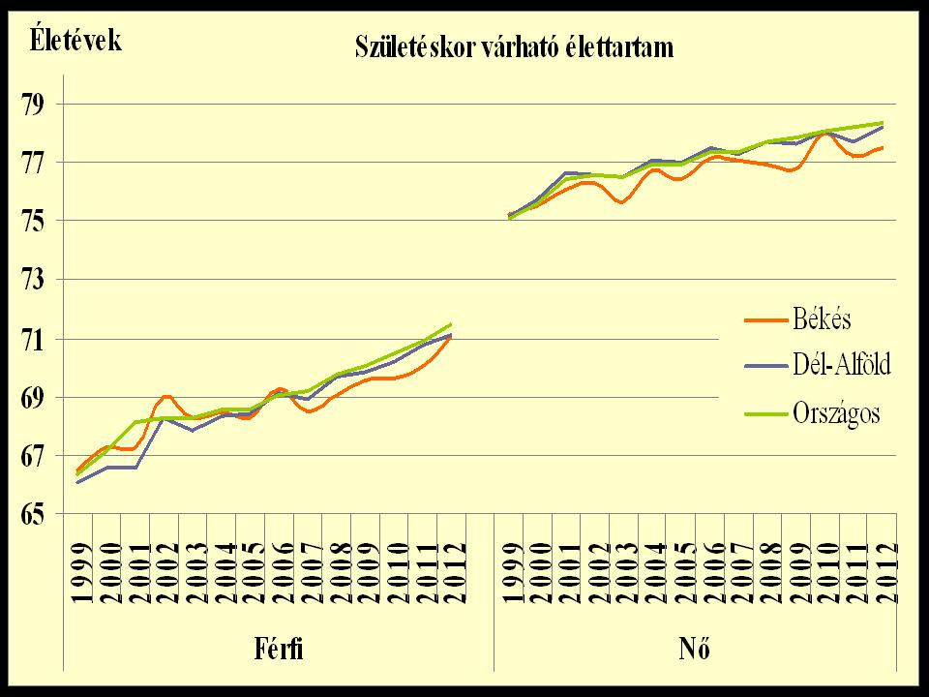

Láthatjuk, hogy a születéskor várható élettartam tekintetében a megye elmarad az országos, illetve a régiós adatoktól. A demográfiai viszonyokat tovább árnyalja az is, hogy a lakosság folyamatosan öregedik, csökken a születések száma, bár ezen a területen az utóbbi időben némi javulás tapasztalható.

**Az egészséget befolyásoló tényezők:**

* környezeti
* társadalmi-gazdasági (pl. egészségügyi ellátórendszer állapota)
* genetikai
* **életmóddal összefüggő**

**A legnagyobb jelentősége ezen a területen az életmód által befolyásoló tényezőknek van. Ettől függ leginkább az, hogy mikor, és milyen betegségben fogunk a legnagyobb valószínűséggel megbetegedni.**

Az egyén életmódját erősen befolyásolja a kultúra, a társadalmi-gazdasági helyzet   
(pl. foglalkoztatottság, képzettség, jövedelem), a társas környezet, amelyek egyúttal kihatnak az egyén egészségi állapotára.

Az összhalandóságot vizsgálva megállapítható, hogy mindkét nem esetén, az öt év összevont adataiból számított SHH (Standart Halálozási Hányados) értékek magasabbak az országosnál. **Tehát a Dél-Békési területen, mind az Orosházi Járás, mind a Mezőkovácsházi Járás esetén elmondható, hogy öt évet vizsgálva kedvezőtlenebb az összhalálozás, mint az országos.**

A Standardizált halálozási hányados (SHH) fogalma

Mutatószám, mely egy adott lakosságcsoportra vonatkozóan hasonlítja össze a halálozások tényleges számát a várt halálozással. Az adott lakosságcsoportban elvárt halálozást az összehasonlítás alapjául választott népesség halálozásából számolják ki.

Az SHH megmutatja, hogy az adott terület lakosságának adott időszakra és halálokra vonatkozó halálozása mennyivel tér el a standard populáció (jelen esetben az országos) halálozási szinttől.

Országos= 100%

Orosházi Járás NŐK = 119,4% Orosházi Járás FÉRFIAK = 119,24 %

Mezőkovácsházi Járás NŐK =132,65% Mezőkovácsházi Járás FÉRFIAK = 133,03%

Ha a vezető halálokokat vizsgáljuk, akkor a két vezető halálok vonatkozásában is figyelemre méltó képet kapunk.

**Daganat okozta mortalitási kép**

A vizsgált öt év összevont adatai alapján:

Országos =100%

* az Orosházi Járás területén élő nők körében a daganatok okozta mortalitást tekintve az országos értékhez közeli a halandóság = 98,55%
* az Orosházi Járás területén élő férfiak esetén ez az érték 100,74%

A Mezőkovácsházi Járás esetén elmondható, hogy a SHH (Standart Halálozási Hányados) értékek minden évben kissé meghaladták az országos (100%) értéket, ezért az öt év átlagában ez az összevont SHH érték férfiak esetén =115,77%, míg nőknél = 106,45 %

**Keringési rendszer megbetegedései okozta halandóság**

A vizsgált öt év összevont adatai alapján:

Országos= 100%

Orosházi Járás NŐK = 103,52% Orosházi Járás FÉRFIAK = 110,28%

Mezőkovácsházi Járás NŐK = 120,89% Mezőkovácsházi Járás FÉRFIAK = 119,11%

Látjuk a jelentős eltéréseket a fő haláloki területeken. Ha grafikonon ábrázoljuk a rendelkezésre álló adataink alapján a halálozási adatokat a térségben, akkor a következőt látjuk.





A továbbiakban néhány **járási szintű haláloki bontásban megjelenő adatot** mutatunk be:

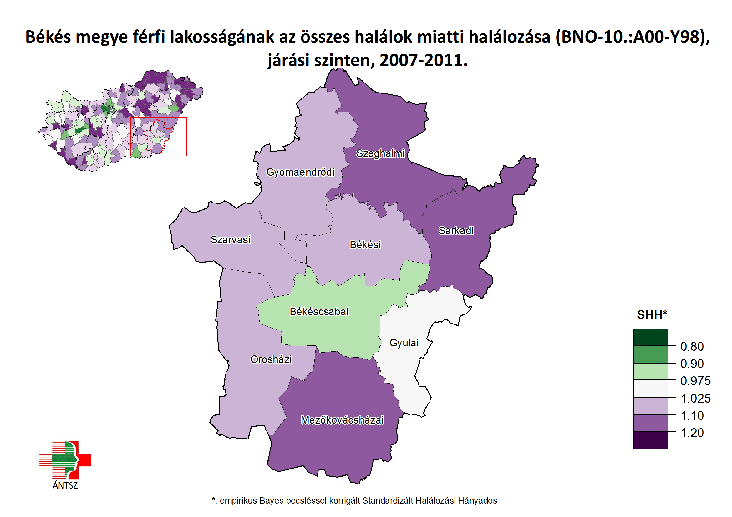

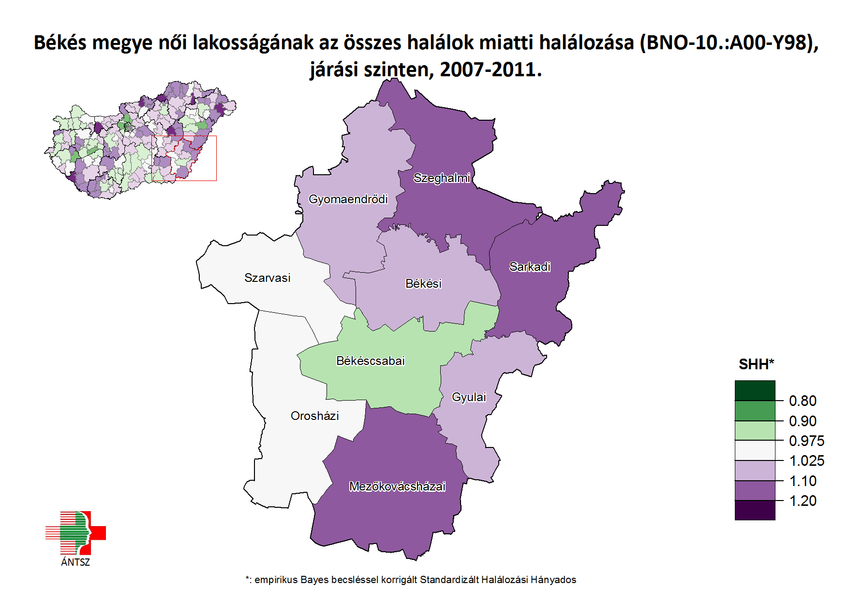

Sajnos a sort folytathatjuk, de egyértelmű a halálozást okozó betegségcsoportokon belül is, hogy **a térség, mely a Dél-Békési területet jelenti esetünkben minden tekintetben sereghajtó a járások között.** A betegségteher túlnyomó részét a **krónikus,** nem fertőző betegségek jelentik. E megbetegedések okozta betegségteher jelentős részéért **életmódbeli tényezők (dohányzás, túlzott alkoholfogyasztás, kedvezőtlen táplálkozási szokások, a fizikai inaktivitás)** tehetők felelőssé. A kedvezőtlen egészségi állapot hátterében meghatározó módon **pszicho-szociális, és kulturális tényezők, valamint az egészségtelen életmód állnak.**

Az egyének életmódja, egészségmagatartása, kockázati tényezők jelenléte és **az egészségvédő szolgáltatásokhoz való hozzáférhetőség társadalmilag, gazdaságilag, kulturálisan nagymértékben meghatározott, és függ az egyének választásától, döntésétől is.** Az egészségkultúra magában foglalja mindazon hiedelmeket, ismereteket, attitűdöket, melyek meghatározzák az egyén saját egészségi állapotának befolyásolhatóságával kapcsolatos gondolkodását.

**Az egészségmagatartás fontos eleme a rendszeres fizikai aktivitás, mely számos krónikus betegség – szívkoszorúér-betegség, stroke, vagy a 2-es típusú cukorbetegség – megelőzésében jelentős szereppel bír.**

**Hozzájárul a lelki egészség fenntartásához,** segít a stresszel való megküzdésben. A rendszeresen sportoló személy ritkábban beteg, kisebb eséllyel alakul ki nála hosszabb ellátást igénylő krónikus betegség.

Az egészségtelen táplálkozási szokások egyik következménye a túlsúly vagy elhízás. Ma már az **elhízást is olyan betegségként emlegetjük, mely fontos kockázati tényező a szív-érrendszeri betegségek, egyes bélrendszeri daganatok, a cukorbetegség, valamint a csontritkulás kialakulásában**. Az elhízás már a régióban is népbetegségnek számít, hisz átlagosan a lakosság több mint fele érintett ebben az egészségproblémában.

Az egészség szellemi és fizikai egészséget egyaránt jelent. A szellemi és fizikai egészség egymástól elválaszthatatlan tényezők. Fizikai megbetegedéskor a mentális tényezőket is szem előtt tartva jelentősen rövidíthető a kezelés időtartama, ami a szabad gazdasági erőforrások szempontjából is elhanyagolhatatlan elem.

**Békés megye hátrányait fokozza az országosan kiemelkedő háziorvos- és védőnőhiány. Lásd: 1.1.4. fejezet:** Hátrányos és leghátrányosabb helyzetű térségek háziorvos és védőnő utánpótlási problémáinak megjelenítése hő térképen.

### Házi- és gyermekorvosok a megyében

# Az alábbi táblázatból kiolvasható, hogy a megyében a házi- és gyermekorvosok száma csökkenő tendenciát mutat és előreláthatólag továbbra is redukálódni fognak. **12 év alatt mintegy 10%-kal csökkent a megyében dolgozó orvosok száma.** Az egy házi-, illetve gyermekorvosra jutó betegek száma 2002-től 2010-ig csökkenő tendenciát mutatott.

# A legfrissebb adatok alapján már gyarapodott az egy orvosra jutó páciensek száma, mely abból fakadhat, hogy kevesebb orvos dolgozik a megyében. Az országos adatokból arra következtethetünk, hogy az egy orvosra jutó páciensek száma átlagos értéket mutat.

4. táblázat: A házi- és gyermekorvosok száma Békés megyében, valamint az egy orvosra jutó lakosok száma

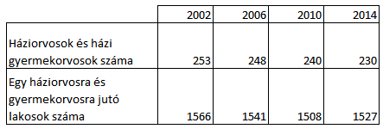

5. táblázat: Egy háziorvosra és házi gyermekorvosra jutó betegforgalom, 2013

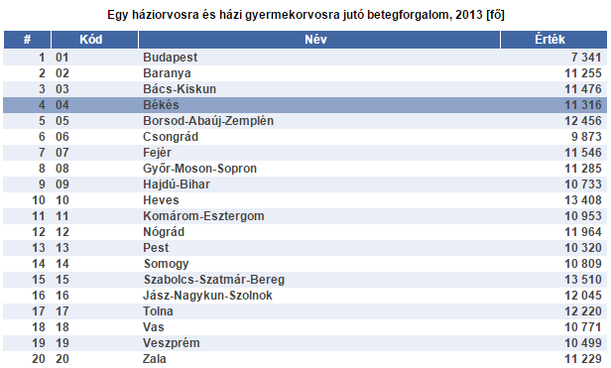

A **másodlagos prevenció célja a tartós betegségben szenvedők életminőség romlásának csökkentése**. A megyében összesen 70 188 tartós beteg él, minek következtében célravezető lenne a segítésük. Ezzel a programmal lehetővé tehető egészségi állapotuk szinten tartása, ha megfelelő szakemberekkel, orvosokkal megbeszélhetnék tüneteiket, panaszaikat.

6. táblázat: Tartós betegek Békés megyében

|  |  |  |  |  |  |  |  |  |  |  |  |
| --- | --- | --- | --- | --- | --- | --- | --- | --- | --- | --- | --- |
|  | –14 | 15–19 | 20–29 | 30–39 | 40–49 | 50–59 | 60–64 | 65–69 | 70–79 | 80– | Összesen |
| Férfi | 1 888 | 674 | 763 | 1 524 | 2 922 | 7 083 | 3 999 | 3 195 | 4 941 | 2 269 | 29 258 |
| Nő | 1 395 | 655 | 791 | 1 684 | 3 213 | 8 445 | 5 162 | 4 566 | 9 487 | 5 532 | 40 930 |
| Összesen | 3 283 | 1 329 | 1 554 | 3 208 | 6 135 | 15 528 | 9 161 | 7 761 | 14 428 | 7 801 | 70 188[3] |

### Házi- és gyermekorvosok Dél-Békésben

A TEIR adatai szerint a Mezőkovácsházai járásban **29 db felnőtt és vegyes háziorvosi szolgálat működik**. A fentieken túl a járás városaiban 1-1, összesen **4 praxis biztosít gyermek háziorvosi alapellátást**. A háziorvosi ellátási körzetek 2000-től kezdődően rendeleti szinten meghatározottak, az ellátási területek szükség szerint frissítettek. Az egyes orvosokra jutó terhelésben jelentős eltérés nincs. A gyógyító, megelőző alapellátás keretében a háziorvosok feladatkörébe tartozik az egészséges lakosság részére nyújtott tanácsadás és szűrés, a betegek vizsgálata, gyógykezelése, az egészségi állapotának ellenőrzése, az orvosi rehabilitáció, illetve szükség esetén a beteg szakorvosi vagy fekvőbeteg gyógyintézeti vizsgálatra, kezelésre való utalása.

Valamennyi háziorvosi körzet szakképzett orvossal betöltött, életkorukat tekintve többen a nyugdíjkorhatár közelében vagy afölött vannak.[4]

A kistérségben **22 területi védőnői körzetben történik a várandós és gyermekágyas anyák ellátása,** valamint a 0-16 éves korú gyermekek gondozása. A népesebb településeken, Mezőkovácsházán és Battonyán 4-4 védőnő biztosítja a védőnői ellátást, a többi kisebb településen zömében 1-1, azonban Kisdombegyházon, Nagykamaráson és Pusztaottlakán nincs védőnő. A területi védőnői szolgálat személyi feltételei maradéktalanul biztosítottak, valamennyi körzetben szakképzett, elhivatott egészségügyi szakember látja el a feladatot. A védőnői körzetek száma az elmúlt időszakban a csökkenő gyermeklétszám miatt több körzettel csökkent (Mezőhegyes, Mezőkovácsháza).

A településeken élő és tanuló 3-18 éves korosztály, valamint a 18 év feletti középfokú, nappali tagozaton iskolai oktatásban résztvevők megelőzési jellegű, az egészségügyi alapellátás keretében szervezett **iskola-egészségügyi ellátásban** részesülnek. Az óvodás és általános iskolás gyermekek iskola-egészségügyi ellátása a háziorvosok és a területi védőnők közreműködésével történik. **A városi középiskolák iskola-egészségügyi ellátását a gyermekorvosok és felnőtt háziorvosok végzik, iskolaorvos a területen nincs.** A prevenciós munkát 3 főállású iskolavédőnő végzi. A kollégiumokban elhelyezett gyermekek ellátása megbízásos formában biztosított.

Nagyobb hangsúlyt kell kapnia a megelőzésnek, ezért növelni kell a prevenciós intézmények szerepét, a szűrővizsgálatok számát, ösztönözni kell az egészségmegőrző, egészségkultúrát fejlesztő és megtartó programokat, **érdekeltté kell tenni a háziorvosokat** abban, hogy nagyobb hangsúly fektessenek a prevencióra.

## Stratégiai következtetések

1. **Munkaképességre kedvezőtlenül ható, rossz egészségállapot:** A magyar lakosság, ezen belül is a Békés megyei lakosság körében vezető halálokok közé tartoznak a keringési és daganatos megbetegedések. A mentális megbetegedések, magatartási zavarok (magas depresszió és öngyilkossági arány) súlyos problémát jelentenek Magyarországon, különösen Békés megyében.
2. A megbetegedések fő oka az **egészségtelen életmód,** különös tekintettel a dohányzásra és a túlzott alkoholfogyasztásra, az egészségtelen táplálkozásra és a mozgásszegény életmódra. Ebben közrejátszik a szükséges ismeretek és a változtatásokhoz kellő motiváció hiánya.
3. Az **alapellátás szakemberhiánnyal küzd.** Az egyre növekvő orvoshiány miatt fokozottabban szükség lenne képzett, az alapellátásban járatos szakápolói személyzetre. Az iskola-egészségügyi ellátás elavult, nincs idejük a mentalitás prevencióra, egészségnevelésre és nem rendelkeznek korszerű szakmai ismeretekkel. Munkakapcsolatuk a pedagógusokkal gyenge. A háziorvos és védőnő-szakemberhiány Békés megyében kimagasló.
4. Az alapellátásban **nem áll rendelkezésre olyan megbízható információs rendszer,** amely egyrészről megbízható adatokkal dokumentálná a népegészségügyi kutatásokat, másrészről támogatást nyújtana a lakosság életmódváltásához szükséges ismeretek elsajátításához. Hiányzik az emberek önmaga egészsége érdekében elvégzendő tevékenységekhez szükséges szakmai támogatás, motiválás.
5. A magyar alapellátás jelenlegi rendszere nem ad lehetőséget és forrásokat más szakemberek igénybevételére a háziorvosi praxisban, így **a háziorvosok felkészültségétől, motiváltságától, kapacitásától és szakdolgozókkal való együttműködőkészségétől függ prevenciós beavatkozásának mértéke, eredménye.**
6. A háziorvosok elhízáshoz kapcsolódó ismeretei eltérő mélységűek. A háziorvosok attitűdje és napi gyakorlata pedig óriási eltéréseket mutat, gyakorlatilag az orvos életkorától, nemétől, saját BMI-jétől, korábbi szakképesítéseitől és működési helyétől függ.
7. Az elvégzett kísérletek igazolják, hogy **a betegek önállóan, orvos vagy dietetikus nélkül** – a szükséges ismeretek és a változtatásokhoz kellő motiváció hiányában – **nem képesek a változásra.**
8. A **megyében összesen 70 188 tartós beteg él,** életminőségük romlásának csökkentése támogatás nélkül nem megvalósítható.

**Fő probléma:**

A lakosság munkaképességét kedvezőtlen irányban befolyásolja a rossz egészségállapot.

**Alacsonyabb szintű problémák:**

* A megbetegedések oka az egészségtelen életmód.
* Az alapellátás nem vesz részt kellő mértékben és minőségben a lakosság egészségtudatosságának befolyásolásában (szakemberhiány okozta kapacitáshiány, prevenciós beavatkozások mértéke a háziorvosok hozzáállásától függ, nincs megbízható adat a lakosság egészségtudatosságának befolyásolására)
* A lakosság egészségtudatosságát elősegítő szolgáltatások hiányoznak.

### Strukturált probléma ábra

# SZAKMAI PROGRAM

# 2.1. A projekt céljai

A magyar lakosság, ezen belül is a Békés megyei lakosság körében **szükséges lenne elérni azt a szemléletbeli változást, amelynek segítségével csökkenthetőek a keringési megbetegedések és a lelki egyensúlyzavarok**. Fontos cél a lakosság munkaképességének javítása.

Támogatni kell a lakosságot abban, hogy **hozzájussanak az életmódváltáshoz szükséges ismeretekhez és kellő motivációt kapjanak az első lépések megtételéhez**. Ebben kiemelt szerepet tulajdonítunk az orvos-beteg találkozásoknak.

**Eszközt és tudást kell adni az alapellátásban dolgozók számára ahhoz, hogy megbízható adatok álljanak rendelkezésre a népegészségügyi kutatásokról** annak érdekében, hogy a lakosságot befolyásolni lehessen az egészségtudatosság irányába. Másrészről támogatni kell az orvosokat és a szakdolgozókat abban, hogy **orvos-beteg találkozásaik során hatékonyan, jó minőségben, megbízható módon tudjanak prevenciós tanácsot nyújtani betegeik számára és ezt dokumentálni is tudják.**

**Javítani szükséges a háziorvos és a szakdolgozók együttműködését (védőnők, gyógytornász fizioterapeuták, mentálhigiénés, dietetikus és addiktológiai tanácsadók)**

**Az Egészségügyi Ágazati Stratégia fókuszában a népegészségügyi szolgáltatások megújítása, középpontban az egészség választását előmozdító ismeretek és készségek fejlesztése áll.** Egészségünk érdekében önmagunk környezetünk felelősségének növelése az egészség társadalmi meghatározóinak bevonásával. **Mivel a hazai egészségveszteségek legnagyobb részét az egészségtelen életmódhoz köthető betegségek okozzák, ezért a lakosság egészségmagatartásában döntő fordulatot kell elérni, és ehhez biztosítani szükséges a megfelelő fizikai-, társadalmi-, gazdasági-, és jogi környezetet**.

Az egészségmagatartás kedvező irányú változtatásához fejleszteni kell az egyének és közösségek egészségtudatosságát, az egészséghez és az egészségügyhöz való viszonyulását és a hazai egészségkultúrát. Kiemelt figyelmet kell fordítani a **gyermekegészségügy területére**, a gyermekegészség fejlesztés lehetőségeit a szülők egészségkultúrájának fejlesztésén keresztüli preventív népegészségügyi programok tudják a leghatékonyabban biztosítani. A mindennapos testnevelés, az egészségfejlesztő testmozgás és **az élethosszig tartó fizikai aktivitás iránti motivációt növelni szükséges.** Elő kell segíteni az együttmozgás örömét, a kooperáció, valamint a testmozgás általi sikerélmények megélését.

**A munkaképes korúak megfelelő ellátással elkerülhető halálozásának csökkentéséhez az egészségügyi ellátórendszer további prevenció fókuszú áthangolása nélkülözhetetlen**. A hazai egészségveszteségek jelentős csökkentésének feltétele egy **szükségletekhez igazodó és prevenciós szemléletű egészségügyi rendszer működése, valamint a szolgáltatásokhoz való hozzáférés területi és társadalmi egyenlőtlenségeinek csökkentése.**

**Az elkövetkező évek feladata, hogy erre a létrejövő alapinfrastruktúra támaszkodva hozzon létre olyan kiemelt hozzáadott értékű szolgáltatásokat, amelyek segítik az ágazati működési hatékonyságának további javítását**, a szolgáltatások minőségének javulását, az ágazatvezetés információs igényeinek kiszolgálását és a döntéshozatal evidenciákra alapuló támogatását.

A **Békési mintaprojekt indoklásául** elsősorban a Vezetői Összefoglalóban leírt projekt előzmények szolgálnak. Emellett kiemelendő, hogy Békés megye az ország egyik leghátrányosabb helyzetű megyéje, a Mezőkovácsházi járás a leghátrányosabb helyzetű járások egyike, ezen belül az - **alapellátás tekintetében pedig - a leginkább szolgáltatáshiányos is.** Békés megyében, ezen belül is a Dél-Békési térségben – mely a Mezőkovácsházi járásból és az Orosházi járásból áll – számos jó példa, felzárkóztatási kezdeményezés, eredményesen megvalósított projekt, ágazati siker valósultak meg, mely elsősorban a térség erős összetartó erejének, helyi identitástudatának, önkéntes szervező és közösségépítő erejének köszönhető. Békés megye, ezen belül Dél-Békés erős helyi közösséget, jó példaként szolgáló tapasztalatokat tud felmutatni, s felkészült arra, hogy ezt másokkal is megismertesse.

**Orosháza-Gyopárosfürdő területén rendelkezésre áll egy Országos Alapellátási Módszertani és Képzőközpont kialakítására alkalmas wellness szálloda, mely egyidejűleg** 157 vendég egyidejű elhelyezését biztosítja 70 szobával és apartmannal.

**A projekt átfogó célja:**

* A lakosság munkaképességének javítása a komplex prevenció rendszerének fejlesztésével

**A projekt konkrét céljai:**

* A prevenció egyes területeinek (elsődleges, másodlagos, harmadlagos prevenciós szolgáltatások) továbbfejlesztése és kipróbálása
* A prevenciós munka bevezetése az alapellátás rendszerébe, az alapellátás módszertani fejlesztése online egészségfejlesztési tervek használatával
* A lakosság egészségtudatosságát elősegítő tudásbázis fejlesztése és népszerűsítése

### 2.1.1. Strukturált célfa ábra

## 2.2. Célcsoportok

**I./ Elsődleges célcsoport:**

**Lakosság:**

* aktív korúak
* babák, kisgyermekek, gyermekek, ifjúság
* időskorúak

**Rizikófaktor-csoportba tartozók:**

* Keringési betegségek, cukorbetegség megelőzése és gondozása;
* Daganatos betegségek kockázatának csökkentése, korai felismerése és kezelése;
* Lelki egészség fejlesztése, fenntartása, helyreállítása, a mentális zavarok megelőzése;
* Allergiás megbetegedésben szenvedők

**Békés megyében** 48.190 fő 14 év alatti, 242.863 fő aktív korú és 68.100 időskorú (azaz mindösszesen **359.153)** ember él. A megyében a tartósan betegek száma 70 188 fő.

**Dél-Békésben** a lakosságszám **40.550 fő.**

**II./Másodlagos célcsoport:**

**Orvosok:**

* háziorvosok
* házi gyermekorvosok
* szakorvosok

**Szakdolgozók:**

* védőnők
* dietetikusok
* ápolók
* pszichológusok
* stb.

**Békés megyében a háziorvosok és a házi gyermekorvosok száma 230 fő.** Egy háziorvosi praxisra átlagosan 1527 ember jut.

Dél-Békésben **29 felnőtt** és vegyes praxis, **4 gyermek háziorvos** van, **22 védőnő** dolgozik.

**Hazánkban 6425 háziorvos, 193 iskolaorvos, 2934 részállású iskolaorvos. 8010 szakdolgozó, 1007 iskolai védőnő, 3727 területi védőnő dolgozik.**

## 2.3. Tevékenységek

**STRATÉGIAI CÉLOK**

* + 1. A születéskor várható, egészségben eltöltött életévek növelése 2 évvel 2020-ra (EU-átlag elérése 2022-re);
    2. A fizikai és mentális egészség egyéni és társadalmi értékének növelése;
    3. Egészségtudatos magatartás elősegítése, egyéni felelősségvállalás érvényesítése;
    4. A területi egészség-egyenlőtlenségek, illetve a születéskor várható élettartamban mutatkozó különbségek csökkentése.

**A fenti stratégiai célok elérésére a népegészségügy területén öt fő prioritás került nevesítésre:**

1. Keringési betegségek, cukorbetegség megelőzése és gondozása;
2. Daganatos betegségek kockázatának csökkentése, korai felismerése és kezelése;
3. Lelki egészség fejlesztése, fenntartása, helyreállítása, a mentális zavarok megelőzése;
4. A környezet-egészségügyi biztonság fejlesztése;
5. További népegészségügyi prioritást jelentő beavatkozások (pl.: mozgásszervi betegségek prevenciója, balesetmegelőzés, járványügyi biztonság erősítése stb.).

**FŐTEVÉKENYSÉGEK:**

1. Módszertani kísérleti központ létrehozása (ESZA, ERFA)
2. Komplex prevenció módszertani fejlesztése (előkészítés)
3. Háziorvosok, védőnők funkciójának erősítése a prevenció területén (előkészítés): együttműködés formája, adatfelvétel és adatértékelés formája, fejlődés nyomonkövetése
4. Komplex prevenciós szolgáltatások részletes programja (előkészítés)

* elsődleges (megelőzési programok)
* másodlagos (szűrések)
* harmadlagos (tartós betegségben szenvedők életminőség-romlásának csökkentése)

1. A prevenciós munkát támogató e-Health rendszer továbbfejlesztése és integrálása az alapellátás rendszerébe
2. A lakosság egészségtudatosságát elősegítő tudásbázis fejlesztése és népszerűsítése (Egészség lexikon)
3. Komplex prevenció oktatása a háziorvosoknak, védőnőknek, egészségügyi szakdolgozóknak
4. Komplex prevenciós szolgáltatások nyújtása (online, személyes)
5. Népszerűsítés, személetmód-váltást elősegítő kommunikációs tevékenységek

**A módszertani képzőközpont**

**Orosháza-Gyopárosfürdő területén rendelkezésre áll egy Országos Alapellátási Módszertani és Képzőközpont kialakítására alkalmas wellness szálloda.**

* 157 vendég egyidejű elhelyezését biztosítja 70 szobával és apartmannal,
* éttermi szolgáltatással,
* gyógyfürdő- és wellness szolgáltatással,
* rendezvényhelyszínnel (220 m2-es, 2 db 115 m2-es, 1 db 75 m2-es, 1 db 50 m2-es konferencia- és szemináriumtermek)
* kiegészítő programokkal (kalandpark) rendelkezik.

A konferenciaközpont 1548 m2-es, a szobák 3 emeleten 4397 m2 területen helyezkednek el, mindösszesen 5945 m2. A szállodaépület szolgáltatásbővítéssel egybekötött felújítása mintegy 900 millió Ft.

A felújítás az **EFOP 5.B Beruházási prioritás: Társadalmi innováció javítása** címen finanszírozható.

A társadalmi innováció és a transznacionális együttműködés eszközeinek alkalmazása eredményeképpen az Együttműködő társadalom és a Gyarapodó tudástőke által lefedett szakterületeken javul a társadalmi kihívásokra adható válaszok hatásmechanizmusa részint újszerű megoldások kidolgozásával és kipróbálásával, részint nemzetközi tapasztalatok megismerésével.

**Komplex prevenciós szolgáltatások nyújtása:**

**ELSŐDLEGES PREVENCIÓ:**

**Az egészséges életmód elemeinek elfogadtatása, folyamatos fejlesztése**

* + - **A mozgás kultúrájának, és igényének felkeltése,** és fenntartása egyre hatékonyabb módon és tudományosan megalapozott eszközökkel, szakember vezetésével és irányításával kidolgozott program mentén. Színterei **intézményi mozgásprogramok és szabadidős testmozgás.**
    - A **táplálkozási szokások tudatos befolyásolása** az egészségesebb élelmiszerek, és ételek irányába, - felhasználva a helyben termelt egészséges szezonális élelmiszereket. **Színterei a közétkeztetés, az otthoni és a munkahelyi étkezés is!**
    - A **káros szenvedélyekkel való küzdelem** területén fokozott figyelmet fordítunk a megelőzésre és a felvilágosításra. **Célkeresztben az alkohol, a kábítószerek, és a gyógyszerek, táplálékkiegészítők ellenőrzés nélküli fogyasztása.**

**Másodlagos prevenció erősítése, a daganatos betegségek kockázatának csökkentése, korai felismerése és kezelése**

* **Egészségfejlesztés és kockázatcsökkentés,** melanoma kockázatának csökkentésre specifikus program
* Népegészségügyi **szűréseken történő részvételi arány növelése,** a kiszűrtek protokoll szerinti diagnosztikus vizsgálatai és ellátása: emlőszűrés, méhnyak szűrés, vastagbélszűrés szájüregi szűrés, pilot tüdőrák szűrés bevezetése
  + - olyan **új szűrővizsgálatok bevezetése, amely eddig nem volt a szervezett népegészségügyi tevékenység része**. Ez a területi módszertani intézet irányításával és szervezésében kerülne kimunkálásra, így kiegészítve az eddigi részleges információgyűjtést a lakosság egészségi állapotáról.

Ezzel megnyílhat a lehetőség a személyre szabott életmódterv kimunkálására, akár a fentiekben jelzett egészséget befolyásoló összes tényező figyelembe vételével, a genetikai adottságokat, és hajlamot is figyelembe véve.

* A tartós betegségben szenvedők életminőségének javítása **„Betegközpontú Ápolási Program” megvalósításával.** Eredményeként javul a betegélmény, az ápolók megbecsültsége növekszik, elvándorlás/fluktuáció csökken.

**A lelki egészség fejlesztése, fenntartása, helyreállítása, a mentális zavarok megelőzése:**

* **Az egyén, a család, a közösség és a társadalom lelki egészségének és jól-létének javítása;**
* **A depresszió megelőzése és gondozása, a**z öngyilkosságok megelőzése a lakosság körében
* **Az idősek lelki egészségének elősegítése közösségfejlesztéssel, oktatással, fizikai aktivitás növelésével (**pl. a család és a barátok által nyújtott szociális támogatás elvesztése és fizikai vagy neurodegeneratív betegségek kialakulása, pl. Alzheimer kór vagy a demencia más formái)
* **Munkahelyi lelki egészség támogatása. A** foglalkoztatás jótékony hatással van a fizikai és a lelki egészségi állapotra. A munka változó tempója és jellege befolyásolja a lelki egészséget és jól-létet, ezért cselekedni kell a munkahelyről való távolmaradás és a munkaképtelenség gyakoriságának folyamatos növekedése ellen, és a stresszel és a lelki zavarokkal összefüggésben lévő, kihasználatlan potenciálok felhasználása a termelékenység növelése érdekében. A munkaszervezés, a szervezési kultúra és a vezetési gyakorlat fejlesztése a munkahelyi lelki egészség elősegítése érdekében, amihez hozzátartozik a munka és a családi élet összehangolása is; Lelki egészség és jól-lét” programok lebonyolítása kockázatbecsléssel és prevenciós programokkal olyan helyzetekre, amelyek a munkavállalók mentális egészségét hátrányosan befolyásolhatják, továbbá munkahelyi korai intervenciós rendszerek kialakítása;
* **Az iskolai- és a kapcsolati erőszak elleni küzdelem.**
* **A vágyott és tervezett gyermekek nagyobb száma szülessen meg és nőjön fel** szeretetteljes családban;
* **Közösségfejlesztés;**

**Allergia megelőzési programok:**

* Az allergia prevalencia feltérképezése
* Az allergiával kapcsolatos ismeretek bővítése

**A gyermekek preventív szemléletű egészségfejlesztése és az egészségbeli egyenlőtlenségek csökkentése;**

* Egészségtudatosságra nevelés (étkezés, mozgás);
* Mozgásszervi betegségek prevenciója;
* Krónikus légzőszervi betegségek megelőzése;

**A környezet, és a munkahely egészségesebbé tételében történő prevenciós munka**

* + - a módszertani tevékenység alapján feltérképezésre kerülnek a fő beavatkozási pontok ezeken a területeken.
    - a munkahelyeken a vezetőknek, a munkavállalóknak, és az egészségügyi szolgáltatóknak célzott tréningek, oktatások, tájékoztatók szervezése az egészségesebb munkahelyek elérése érdekében.
    - csak az egészséges munkahely, és egészséges munkavállaló tud hatékony lenni, és segíteni az ország felemelkedését.

**Elektronikus egészségre nevelő és tanácsadó rendszerek fejlesztése**

**Az elkövetkező évek feladata, hogy erre a létrejövő alapinfrastruktúra támaszkodva hozzon létre olyan kiemelt hozzáadott értékű szolgáltatásokat, amelyek segítik az ágazati működési hatékonyságának további javítását**, a szolgáltatások minőségének javulását, az ágazatvezetés információs igényeinek kiszolgálását és a döntéshozatal evidenciákra alapuló támogatását.

**A program fejlesztési céljai a következő területekre fókuszálnak:**

1. A rendszerben keletkező adatok feldolgozhatóságának megteremtése, az adatforrások bővítése, ezekre **támaszkodó szakértői rendszerek bevezetése**

2. Az egészségügyi szolgáltatók információs rendszereinek fejlesztése

3. A lakossági tájékoztatás fejlesztése

4. Ágazati vezetői információs és döntéstámogatási rendszer

**Beavatkozási módok a prevenciós mechanizmus alakításába, a lakossági egészségtudatosság formálásába:**

* **Elsődleges prevenciós mechanizmuson keresztül: Egészségfejlesztés, elsődleges prevenció erősítése a célcsoport körében egyéni vagy csoportos tanácsadás útján, közösségi rendezvények alkalmával.**
* **Másodlagos prevenciós mechanizmuson keresztül**: Szűrés, **kockázat besorolás** és ennek megfelelő gondozás, életmód-programok (másodlagos prevenció)
* **Orvos-beteg találkozás alkalmával:**
* Együttműködés-fejlesztés a háziorvosok, védőnők, dietetikusok, pszichológusok, onkológusok, foglalkozásügyi, iskola egészségügyi szakemberek között, amelynek célja a jobb kapacitáskihasználtság és a szakemberhiány okozta szolgáltatáshiányos területek ellátása. Színterei lehetnek az egészségfejlesztési irodák, illetve programszintű praxisközösségek.
* A háziorvosok és szakdolgozók képzése, amelynek célja az egyenlőtlen, kiszámíthatatlan szolgáltatásminőség javítása a prevenció területén (elsődleges, másodlagos egyaránt)
* **E-health rendszeren keresztül, amelynek két esete lehet:**
* az egyén felregisztrál a rendszerre és önmaga fejleszti egészségtudatosságát (ebben a népszerűsítő kampányok, online nyereményjátékok segítenek)
* másfelől az orvosok és szakdolgozók, avagy a lakossági mentorok rögzítik kliensük adatait. Szerencsés esetben a második esetből kialakulhat az egyes eset, vagyis az egyén megismeri a rendszer használatából adódó előnyöket és használni kezdi.

## 2.4. Indikátorok

1. **Békés megye esetében**:

* +10.000 fő új online egészségterv, ebből 5.000 fő háziorvosi prevenciós tanácsadásban való részvétele, a megyében dolgozó háziorvosok, és legalább 5.000 fő részvétele elsődleges és másodlagos prevenciós tanácsadási tevékenységekben.
* A védőnők és szakdolgozók 100%-ának elérése, legalább 30%-ának bevonása a képzési programokba (300 fő).

1. **Országos elterjesztés**:

* +50.000 fő online egészségterv, ebből 30.000 fő háziorvosi prevenciós tanácsadásban való részesítése, és legalább 20.000 fő vesz részt elsődleges és másodlagos közösségi programokban.
* A megyében dolgozó háziorvosok, védőnők és szakdolgozók 100%-ának elérése, 30%-ának képzése (6425 háziorvos, 193 iskolaorvos, 2934 részállású iskolaorvos, 8010 szakdolgozó, 1007 iskolai védőnő, 3727 területi védőnő esetében mindösszesen 19.167 fő 30%-ának bevonásával 2875 fő képzése valósul meg.

A munka eredménye **a lakosság egészségi állapotának javulása, az egyén szintjén az egészség iránti igény megteremtése**, és annak az együttműködési szándéknak a megalapozása, mely az egyén szintjéről eredően kívánja tudatosan segíteni ezt a munkát. **Elérjük, hogy az egyén hajlandó legyen „befektetni” egészségébe.** Ez a hajlandóság következő lépésként erre irányultan kidolgozható tevékenységként jelenhet meg az országban.

## 2.5. Költségvetés

### 2.5.1.Békés megyei program költségvetése

|  |  |  |  |  |  |
| --- | --- | --- | --- | --- | --- |
| **"Új oktató és módszertani hálózat az alapellátás fejlesztésére" c. prevenciós modell kidolgozása és tesztelése Békés megyében** | | | | | |
| **Sorszám** | **Tevékenységek / Munkacsomagok** | **ME.** | **Db.** | **Egységár (bruttó)** | **Ár (bruttó)** |
| **I.** | **BÉRJELLEGŰ KÖLTSÉGEK** |  |  |  | **32 773 500 Ft** |
| **I/1.** | **Projektmenedzsment bérjellegű kiadásai** |  |  |  | **21 973 500 Ft** |
| 1. | Projektmenedzser (napi 8 óra) | hó | 18 | 350 000 Ft | 6 300 000 Ft |
| 2. | Pénzügyi vezető (napi 8 óra) | hó | 18 | 350 000 Ft | 6 300 000 Ft |
| 3. | Pénzügyi asszisztens (napi 8 óra) | hó | 18 | 250 000 Ft | 4 500 000 Ft |
|  | Szocho 27% | hó | 18 | 256 500 Ft | 4 617 000 Ft |
|  | Szakképzési hozzájárulás 1,5% | hó | 18 | 14 250 Ft | 256 500 Ft |
| **I/2.** | **Szakmai megvalósítás bérjellegű kiadásai** |  |  |  | **10 800 000 Ft** |
| 1. | Szakmai vezető (napi 8 óra) | hó | 18 | 350 000 Ft | 6 300 000 Ft |
| 2. | Szakmai asszisztens 1. (napi 8 óra) | hó | 18 | 250 000 Ft | 4 500 000 Ft |
| 3. | Szakmai asszisztens 2. (napi 8 óra) | hó | 18 | 250 000 Ft | 4 500 000 Ft |
|  | Szocho 27% | hó | 18 | 229 500 Ft | 4 131 000 Ft |
|  | Szakképzési hozzájárulás 1,5% | hó | 18 | 12 750 Ft | 229 500 Ft |
| **II.** | **SZOLGÁLTATÁSOK** |  |  |  | **2 001 746 686 Ft** |
| **II./1.** | **Előkészítés** |  |  |  | **39 600 000 Ft** |
| 1. | **Komplex prevenció módszertani előkészítése** (a megyei háziorvosi és szakdolgozói prevenciós szolgáltatásainak fejlesztése és kapacitásaik összehangolása, a nyújtandó szolgáltatások megszervezése: az együttműködés formája, adatfelvétel, majd a fejlődés nyomonketésének módja) | nap | 120 | 90 000 Ft | 10 800 000 Ft |
| 2. | **Vállalati és közösségi prevenció módszertani megalapozása,** amelynek során feltérképezésre kerülnek a fő beavatkozási pontok, definiálásra kerülnek a munkahelyi vezetőknek, munkavállalóknak és az egészségügyi szolgáltatóknak oktatandó tartalmak az egészséges munkahely létrehozása érdekében. | nap | 120 | 90 000 Ft | 10 800 000 Ft |
| 3. | Keretközbeszerzés előkészítése | nap | 180 | 90 000 Ft | 16 200 000 Ft |
| 4. | Keretközbeszerzés konzultációjának lefolytatása | nap | 20 | 90 000 Ft | 1 800 000 Ft |
| **II./2.** | **Prevenciós munka minőségének javítása és hatékonyságának növelése az alapellátásban (pilot program Békés megye)** |  |  |  | **118 950 000 Ft** |
| 1. | **Együttműködés-fejlesztés a háziorvosok, védőnők, dietetikusok, pszichológusok, onkológusok, foglalkozásügyi, iskola egészségügyi szakemberek között**, amelynek célja a jobb kapacitáskihasználtság és a szakemberhiány okozta szolgáltatáshiányos területek ellátása. Színterei lehetnek az egészségfejlesztési irodák, illetve programszintű praxisközösségek. Szakmai műhelyfoglalkozások szervezése az érintett szakemberek bevonásával. A programba vont a teljes háziorvosi és szakdolgozói létszám kb. 30%-a, azaz 300 fő. 300 fő 10 csoportra oszlik = 9 járás + Békéscsaba = 30 fő/csoport x járásonként (+1 Békéscsaba) szervezett műhelyfoglalkozások, havonta 2 db x 10 x 12 = 240 nap. | nap | 240 | 250 000 Ft | 60 000 000 Ft |
| 2. | **Képzési program kidolgozása a háziorvosoknak és a szakdolgozóknak**, mely kontakt órákban és online is hozzáférhető. A képzési program tartalmazza egyrészről azt a prevenciós tananyagot, amely szerint mindenki tanácsadásban részesíti klienseit, másrészről a tanácsadást módszertanilag támogató e-Health rendszer használatát tanítja meg. Az oktatás célja az egyenlőtlen, kiszámíthatatlan szolgáltatásminőség javítása. A képzési program lakossági célcsoport-szegmensenként, illetve betegség csoportonként mutatja be a legfontosabb beavatkozási pontokat. Kidolgozásához 90 nap szükséges. | nap | 90 | 105 000 Ft | 9 450 000 Ft |
| 3. | **Komplex prevenció oktatása a háziorvosoknak, védőnőknek, egészségügyi szakdolgozókna**k Békés megyében. 30 órás képzés 300 fő részére 10 fős képzési csoportokban szervezve, a műhelyfoglalkozásokra építve. 30 csoport x 5 nap = 150 nap | nap | 150 | 150 000 Ft | 22 500 000 Ft |
| 4. | **Vállalatvezetők, önkormányzati alkalmazottak és önkéntesek képzése** a prevenciós szemlélet intézményi környezetükben történő adaptálására (képzési program kidolgozása 30 nap, oktatás 60 nap) | nap | 90 | 150 000 Ft | 13 500 000 Ft |
| 5. | **Pedagógusok képzése** a prevenciós szemlélet intézményi környezetükben történő adaptálására (képzési program kidolgozása 30 nap, oktatás 60 nap) | nap | 90 | 150 000 Ft | 13 500 000 Ft |
| **II./3.** | **Lakossági szemléletformálás az új prevenciós modell szerint** |  |  |  | **219 000 000 Ft** |
| **1.** | **Orvosok, védőnők, dietetikusok, pszichológusok, onkológusok, foglalkozásügyi, iskola egészségügyi szakemberek (stb.) által nyújtott egyéni és csoportos prevenciós tanácsadás** a szolgáltatáshiányos területek előnyben részesítésével. A képzésben résztvevő 300 orvos és szakdolgozó közül **200 fő által bevont célcsoporttagok száma személyenként legalább 20-20 fő, aki az alapellátást felkeresve indokoltan prevenciós tanácsadásra szorul, fejlesztési terve készül (online és offline), majd online és offline nyomonkövetése megvalósul, miközben a célcsoporttag online tanácsadórendszerben történő aktivizálása is megtörténi**k. Prevenciós tanácsadásban részt vesz: 4000 fő. Egy orvos, szakdolgozó 1 óra időtartamban foglalkozik páciensével, egy pácienssel 3 alkalommal foglalkozik (=12.000 orvos-beteg találkozás), így 12.000 fő tanácsadásban részesítése 1.500 nap kapacitást igényel. | nap | 1500 | 146 000 Ft | 219 000 000 Ft |
| **II./3.** | **Elsődleges prevenciót támogató életmódváltó programok** |  |  |  | **374 446 800 Ft** |
| 1. | A **fizikai erőnlét** javítását szolgáló közösségi sportfoglalkozások: cél a lakosság személyes motiválása a prevenciós szemléletre a sportoláson keresztül. Cél minél több sportág, minél több mozgásforma rendszeres művelése. Cél a családok elhízásának megakadályozása vagy csökkentése, a betegségmegelőzés. Cél a prevenciós szemlélet elsajátítása. **Hetente 18 foglalkozás tartása (járásonként 2 db), 50 héttel számolva 900 nap.** | nap | 900 | 114 300 Ft | 102 870 000 Ft |
| 2. | **Táplálkozási szokások fejlesztésére** irányuló dietetikai szakértői szolgáltatás: cél a lakosság személyes motiválása a prevenciós szemléletre az egészségtudatos étrend elsajátításán keresztül. Cél a család elhízásának megakadályozása vagy csökkentése, a betegségmegelőzéshez szükséges információk elsajátítása. **Hetente 18 foglalkozás tartása (járásonként 2 db), 50 héttel számolva 900 nap.** | nap | 900 | 114 300 Ft | 102 870 000 Ft |
| 3. | **Lelki egészség** támogatását célzó foglalkozások (A célcsoporttagok lelki-mentális állapotának feltárására és fejlesztésére irányuló szakértői szolgáltatás). **Havonta 2 tanácsadás tartása járásonként, 9 x 2 x 12 hó = 216 nap** | nap | 216 | 114 300 Ft | 24 688 800 Ft |
| 4. | **Baba-mama** klubok a gyermekek egészségre nevelése érdekében (várandós kismamák + kismamák 0-3 éves korú gyermekkel). **Havonta 2 tanácsadás tartása járásonként, 9 x 2 x 12 hó = 216 nap** | nap | 216 | 120 650 Ft | 26 060 400 Ft |
| 5. | **Életmódklubok kisgyermekes anyukáknak** (táplálkozási tanácsadás és mozgás 3-14 éves korú gyermekkel) **Havonta 2 tanácsadás tartása járásonként, 9 x 2 x 12 hó = 216 nap** | nap | 216 | 120 650 Ft | 26 060 400 Ft |
| 6. | Fiatalok lelki egészségének támogatása és drogprevenció **Havonta 2 tanácsadás tartása járásonként, 9 x 2 x 12 hó = 216 nap** | nap | 216 | 127 000 Ft | 27 432 000 Ft |
| 7. | Személyiségfejlesztő tanácsadás: A tanácsadás egy személyre szabott programot kínál, mely során a résztvevőnek átalakul korábbi gondolkodási és problémamegoldó módszere. A tanácsadás során konkrét problémák elemzésén keresztül történik. A tanácsadás a mindennapi problémákra ad konkrét választ. H**avonta 1 tanácsadás tartása járásonként, 9 x 12 hó = 108 nap** | nap | 108 | 114 300 Ft | 12 344 400 Ft |
| 8. | Szenvedélybetegség megelőzése. A depresszió megelőzése, gondozása. Célkeresztben az alkohol, a kábítószerek, és a gyógyszerek ellenőrzés nélküli fogyasztása. A szenvedélybetegségben szenvedő, vagy veszélyeztetett célcsoporttagok fejlesztésére irányuló szakértői szolgáltatás. **Havonta 2 tanácsadás tartása járásonként, 9 x 2 x 12 hó = 216 nap** | nap | 216 | 114 300 Ft | 24 688 800 Ft |
| 9. | **Az idősek lelki egészségének elősegítése közösségfejlesztéssel, oktatással, fizikai aktivitás növelésével.** A család és a barátok által nyújtott szociális támogatás elvesztése és fizikai vagy neuro degeneratív betegségek kialakulásának, pl. Alzheimer kór vagy a demencia más formáinak megelőzése. **Havonta 2 tanácsadás tartása járásonként, 9 x 2 x 12 hó = 216 nap** | nap | 216 | 127 000 Ft | 27 432 000 Ft |
| **II./4.** | **Másodlagos prevenciót támogató programok** |  |  |  | **207 797 886 Ft** |
| 1. | **Aktív korúak egészségállapot felmérését szolgáló szűrővizsgálatok:** Aktív korúak megbetegedésére irányuló szűrések, ahhoz kapcsolódó kockázatbecslés és tanácsadás.  Szűrések:   - vérnyomásmérés,   - artéria merevség vizsgálat X  - koleszterinszint mérés,   - hiperlipidémia (vérzsír) szint mérés X  - vércukorszint mérés,   - magasság mérés,   - testsúly mérés,   - bőrredő mérés (testzsír tömeg mérés),   - BMI számítás,   - derék-csípő arány vizsgálat,  - cél testsúly meghatározás,   - koronária rizikós besorolás X  - Táplálkozással kapcsolatos információnyújtás.  Szükséges 1 fő szakorvos, 1 fő asszisztens, 1 fő dietetikus. A vállalkozó feladata a szükséges feltételek biztosítása. **Minden járásban legalább 4 szűrés, mindösszesen 36 szűrés.** | nap | 36 | 406 400 Ft | 14 630 400 Ft |
| 2. | **Fiatalok egészségállapot felmérését szolgáló szűrővizsgálatok:** fiatalkorúak megbetegedésére irányuló szűrések, ahhoz kapcsolódó kockázatbecslés és tanácsadás. Szűrések:   - hallás és látásszűrés,   - gerinc deformitások,  - tartási rendellenességek szűrése,   - láb deformitás szűrés.  Szükséges 3 fő szakorvos, 1 fő asszisztens. A vállalkozó feladata a szükséges feltételek biztosítása. **Minden járásban legalább 4 szűrés, mindösszesen 36 szűrés.** | nap | 36 | 406 400 Ft | 14 630 400 Ft |
| 3. | **Nők egészségállapot** felmérését szolgáló szűrővizsgálatok: Nőgyógyászati szűrővizsgálatok és ahhoz kapcsolódó kockázatbecslés és tanácsadás. Szükséges 1 fő szakorvos, 1 fő asszisztens. **Minden járásban legalább 4 szűrés, mindösszesen 36 szűrés.** | nap | 36 | 406 400 Ft | 14 630 400 Ft |
| 4. | A kiszűrtek **protokoll szerinti diagnosztikus vizsgálatai** és ellátása: emlőszűrés, méhnyak szűrés, vastagbélszűrés szájüregi szűrés, pilot tüdőrák szűrés bevezetése: **minden járásban legalább 4 db szűrés = 36 szűrés** | nap | 36 | 406 400 Ft | 14 630 400 Ft |
| 5. | **Genetikai szűrővizsgálatok bevezetése, amely eddig nem volt a szervezett népegészségügyi tevékenység része**. Ez a területi módszertani intézet irányításával és szervezésében kerülne kimunkálásra, így kiegészítve az eddigi részleges információgyűjtést a lakosság egészségi állapotáról. **Mindösszesen 32 nap rendelkezésre állással.** | nap | 36 | 406 400 Ft | 14 630 400 Ft |
| 6. | **Allergiaszűrési** tanácsadás biztosítása a lakosság számára, **1 allergológus és 1 asszisztens 32 nap rendelkezésre állással.** | nap | 36 | 406 401 Ft | 14 630 436 Ft |
| 7. | A tartós betegségben szenvedők életminőségének javítása **„Betegközpontú Ápolási Program” pilot program I. fázis** megvalósításával. Eredményeként javul a betegélmény, az ápolók megbecsültsége növekszik, elvándorlás/fluktuáció csökken. Három kórházi osztályon való megvalósítása 6 hónapig tart 4 tanácsadó bevonásával zajlik. | nap | 450 | 266 701 Ft | 120 015 450 Ft |
| **II./5.** | **Hátrányos helyzetű emberek résztévelétnek támogatása** |  |  |  | **171 450 000 Ft** |
| 1. | Mentorálás (Hátrányos helyzetű emberek alapvető életkészségeinek fejlesztését támogató tanácsadás) A "prevenciós mechanizmusban" tartáshoz a különböző hátrányos helyzetű célcsoport szegmensek bevonása és bent tartása. **Ezek azok az emberek, akik maguktól nem mennek sem háziorvoshoz, sem szűrésekre, sem foglalkozásokra.** Mindösszesen 3.000 fő mentorálásával számolunk. Egy nap maximum 4 egyénnel vagy családdal tud foglalkozni egy mentor, 750 mentornap. Mindenkivel kétszer találkozik, a program elején és végén, mindösszesen 1500 nap. | nap | 1500 | 114 300 Ft | 171 450 000 Ft |
| **II./6.** | **Intézményi és közösségi szemléletmódváltó programok** |  |  |  | **364 668 000 Ft** |
| **1.** | **Komplex prevenciós tanácsadás járásonként 5 intézménynél és 5 vállalatnál** (10 szervezet x 5 nap x 9 járás = 450 nap). Munkahelyi fizikai és lelki egészség támogatása a dolgozók részére. | nap | 450 | 120 000 Ft | 54 000 000 Ft |
| **2.** | **Prevenciós tanácsadással, állapotfelméréssel egybekötött óvodai, iskolai sportnapok, alkalmanként megyei sportversenyekkel szervezve** (9 járás x 5 intézmény x 1 sportnap = 45 nap) Cél: a gyermekek preventív szemléletű egészségfejlesztése és az egészségbeli egyenlőtlenségek csökkentése;  • Egészségtudatosságra nevelés (étkezés, mozgás); • Mozgásszervi betegségek prevenciója;  • Krónikus légzőszervi betegségek megelőzése; | nap | 45 | 1 524 000 Ft | 68 580 000 Ft |
| **3.** | **Iskolai életvezetési program a jövő egészséges munkavállalóiért: jövőkép tervezése, a tanulói** jellem fejlesztése, a tanárok sikerélményének javítása, a tanulmányi eredmény javítása, az egészséges életmód népszerűsítése, magatartási problémák csökkentése, elkötelezettség növelése a helyi közösség és a család iránt. | nap | 300 | 266 700 Ft | 80 010 000 Ft |
| **4.** | **Munkavállalói életvezetési program** az egészséges munkavállalókért: jövőkép tervezése, munkavállalói jellem fejlesztése, a munkahelyi sikerélményének javítása, a munkahelyi eredmény és hatékonyság javítása, a munkahelyi egészség előtérbe helyezése. | nap | 300 | 266 701 Ft | 80 010 300 Ft |
| **5.** | Eredményes iskolai kultúra program hatásvizsgálata: a komplex, integrált pedagógus továbbképzési folyamat több szinten hosszú távú hatást gyakorol az oktatási intézményekbe járó felnőttekre és gyerekekre. Definiált célját tekintve jellemfejlesztésre törekszik, azonban a magyarországi neveléstudományi és oktatáspolitikai kontextusban a fogalom kevéssé használatos ebben a komplex formában. **A kutatás azzal a céllal jön létre, hogy objektív tudományos eszköztár segítségével megmutassa: milyen módon és milyen mértékben hat a programban rejlő tudás a pedagógusokra és a gyermekekre.** Szorosan összekapcsolva a vizsgálatot az Európai Unió trendjeivel, **a transzverzális készségekben való előrelépés mérhet fejlesztésével.** | nap | 300 | 266 701 Ft | 80 010 300 Ft |
| 6. | **Családi egészségnap**: a résztvevők egészségügyi szűréseken, tájékoztatókon, sport vetélkedőn vehetnek részt. A gyermekek számára játszóházat és különböző sport játékokat biztosítanak. A nap közben folyamatos előadásokkal képzik a résztvevőket. Az ár magában foglalja: előzetes szervezés, koordináció, program teljes körű lebonyolítása, helyszínen szervezők biztosítása (minimum 5 fő), helyszín előkészítése és a rendezvény után a helyszín rendbetétele, amennyiben szükséges ellátás biztosítása, helyszín bérlése, díjak, ajándékok beszerzése, helyszínre szállítása. | nap | 9 | 114 300 Ft | 1 028 700 Ft |
| 7. | **Települési sportnapok:** a résztvevők kipróbálhatják a különböző mozgási formákat. A nap folyamán különböző vetélkedők, versenyek, valamint közös sporttevékenységek garantálják a jó hangulatot a Megrendelő igényeinek megfelelően. A széles választékpalettán mindenki megtalálhatja a neki legmegfelelőbb sportolási lehetőséget. Az ár magában foglalja: előzetes szervezés, koordináció, program teljes körű lebonyolítása, helyszínen szervezők biztosítása (minimum 5 fő), helyszín előkészítése és a rendezvény után a helyszín rendbetétele, amennyiben szükséges ellátás biztosítása, helyszín bérlése, díjak, ajándékok beszerzése, helyszínre szállítása. | nap | 9 | 114 300 Ft | 1 028 700 Ft |
| **II./7.** | **E-learning** |  |  |  | **32 004 000 Ft** |
| 1. | Lakossági (fiatalok, kismamák, nők munkavállalása - család, allergia - tématerületek) | nap | 180 | 114 300 Ft | 20 574 000 Ft |
| 2. | Vállalati (hogyan tartsa meg és fejlessze dolgozói egészségét) | nap | 90 | 127 000 Ft | 11 430 000 Ft |
| **II./8.** | **Alapellátás módszertani fejlesztéséhez kapcsolódó tanácsadórendszer tartalomfejlesztése: fókuszban az iskolások és a kismamák** |  |  |  | **93 726 000 Ft** |
| 1. | **Digitális asszisztens tartalmi továbbfejlesztése a lakosság számára:** kérdések, tanácsok emailben egyén specifikusan, bővítve az iskolásokra, a kismamákra vonatkozóan | nap | 20 | 114 300 Ft | 2 286 000 Ft |
| 2. | **Prevenciós szemlélet fokozására különböző módszerek alkalmazása** az újonnan bevont célszegmensek vonatkozásában (egészségtudatosság, prevenciós szemlélet fajtái a lakosság különböző csoportjainak körében: szegmentáció - motivációs modell - algoritmus - algoritmus finomítás) | nap | 60 | 114 300 Ft | 6 858 000 Ft |
| 3. | **Életmód specifikus tudástár** - médiatár további gazdagítása a lakosság számára a táplálkozás, a testmozgás és a mentális tevékenységek tekintetében az újonnan bevont célszegmensek vonatkozásában | nap | 180 | 114 300 Ft | 20 574 000 Ft |
| 4. | **Kismamák, iskolások korosztály specifikus oktató - tudásfelmérő modulok** kidolgozása | nap | 120 | 114 300 Ft | 13 716 000 Ft |
| 5. | **Étrend--kiegészítők használatával kapcsolatos útmutatók, ajánlások** beépítése az újonnan bevont célszegmensek vonatkozásában | nap | 60 | 114 300 Ft | 6 858 000 Ft |
| 6. | **Prevenciós portál szerkesztőségi feladatok:** napra kész digitális asszisztens tartalmak, oktató és tudásfelmérő anyagok, hírek a háziorvosok és szakdolgozók által bevont célcsoporttagokra és a fókuszban lévő célszegmensekre vonatkozóan | nap | 320 | 114 300 Ft | 36 576 000 Ft |
| 7. | **Fizikai állapot felmérésére alkalmas módszertan és eszközök, illetve fizikai aktivitás fejlesztését célzó tartalmak:** edzéstervek, táplálkozási napló, mozgási napló, energia felvétel, illetve fogyasztás mérése - specifikáció a gyerekekre és a kismamákra | nap | 60 | 114 300 Ft | 6 858 000 Ft |
| **II./9.** | **Alapellátás módszertani fejlesztése informatikai fejlesztés** |  |  |  | **100 584 000 Ft** |
| 1. | Kognitiv **képességfejlesztő játékok a szellemi frissesség karbantartására** - iskolások modul | nap | 180 | 114 300 Ft | 20 574 000 Ft |
| 2. | Digitális asszisztens funkcionális továbbfejlesztése az egészségattitűdök szerinti szegmentált működésnek megfelelően az adott szegmensek **(gyerekek, kismamák) megfelelő motiválása céljából** | nap | 150 | 114 300 Ft | 17 145 000 Ft |
| 3. | **Szakdolgozói, iskolaorvosi, pedagógusi kapcsolattartáshoz,** találkozásokhoz informatikai felület. | nap | 100 | 114 300 Ft | 11 430 000 Ft |
| 4. | **Analitika:** lakossági és orvosi felhasználású diagramok, statisztikák a betegséggel, életmóddal kapcsolatban. Alaprendszer algoritmusának informatikai kiterjesztése további betegségekre. | nap | 100 | 114 300 Ft | 11 430 000 Ft |
| 5. | **Megyén belüli rendszerek informatikai összevonása**, OEP- és a háziorvosi rendszerrel való összekapcsolás | nap | 180 | 114 300 Ft | 20 574 000 Ft |
| 6. | Rendszer üzemeltetése (adatbázis adminisztráció, rendszeradminisztráció, mentések stb.) | nap | 170 | 114 300 Ft | 19 431 000 Ft |
| **II./10.** | **Tudástranszfert támogató tevékenységek** |  |  |  | **86 290 000 Ft** |
| 1. | **Szakértői testület** díjazása 5 tanácsadó x 5 nap x 12 hó = 300 nap (cikkek írása, elkészült tartalmak minőségbiztosítása, tanácsadás és szakértői testületeken való részvétel) | nap | 300 | 114 300 Ft | 34 290 000 Ft |
| 3. | **Orvosszakmai konferenciák szervezése**: előadók meghívása, előzetes egyeztetések, levelezések lefolytatása, szükség esetén előadók utazásának megszervezése és bonyolítása. Eszközök rendelkezésre állásának biztosítása, rendezvényterem berendezésének biztosítása, a dokumentációs feladatok elvégzése, nyilvánossági követelmények biztosítása | nap | 2 | 2 500 000 Ft | 5 000 000 Ft |
| 4. | **Szakdolgozói konferenciák szervezése** - előadók meghívása, előzetes egyeztetések, levelezések lefolytatása, szükség esetén előadók utazásának megszervezése és bonyolítása. Eszközök rendelkezésre állásának biztosítása, rendezvényterem berendezésének biztosítása, a dokumentációs feladatok elvégzése, nyilvánossági követelmények biztosítása | nap | 2 | 2 500 000 Ft | 5 000 000 Ft |
| 5. | **Esetmegbeszélési szemináriumok** (járásonként havi 1 db, azaz 9 x 12 = 108 + havonta 1 megyei szeminárium (mindösszesen 108 + 12 = 120), ahová más régiók orvosait, szakdolgozóit is meghívják) | nap | 120 | 350 000 Ft | 42 000 000 Ft |
| **II./11.** | **Kommunikáció, szemléletformálás** |  |  |  | **211 634 000 Ft** |
| 1. | **Egészségfejlesztő kiadvány (színes 8 oldalas):** A program megvalósítása során a lakosság tájékoztatása, szemléletformálása érdekében kiadványok készülnek.  Az ár tartalmazza a tartalom elkészítését, megírását, lektorálását, szerkesztését, design-ját, a nyomdai előkészítést, a nyomtatást és logisztikai költségét. 1 csomag kiadvány tartalma: 100 db egy fajtájú grafikai tervet tartalmazó színes kiadvány A/5-as méretben, 6 oldal (plusz borító és hátlap) terjedelemben, 170 g-os papíron, irkafűzve. | db | 20000 | 650 Ft | 13 000 000 Ft |
| 2. | Plakátok, programokra figyelemfelkeltő szóróanyagok: a lakosság tájékoztatása, toborzása érdekében plakátok készülnek. A plakátok a nyelvi, megértési nehézséggel küzdő, szociálisan hátrányos helyzetű lakosok számára is könnyen érthető (pl. ábrákat, rajzokat tartalmazó) és megjelenésük igazodik az Arculati Kézikönyv előírásaihoz.  Vállalkozó feladata a tartalom kidolgozása, a grafika megtervezése, sokszorosítása és a logisztika, plakátok helyszínre szállítása. 1 csomag plakát, az 100 db egy fajtájú grafikai tervet tartalmazó színes plakát A/3-as méretben, 115 g-os matt műnyomó papíron. **(járásonként 300 db x 10 féle plakát x 9 járás = 27.000)** | db | 27000 | 400 Ft | 10 800 000 Ft |
| 3. | **Háziorvossá és szakdolgozóvá válásra motiváló vállalkozói készségfejlesztő kiadvány:** Az ár tartalmazza a tartalom elkészítését, megírását, lektorálását, szerkesztését, design-ját, a nyomdai előkészítést, a nyomtatást és logisztikai költségét. 1 csomag kiadvány tartalma: 100 db egy fajtájú grafikai tervet tartalmazó színes kiadvány A/5-as méretben, 6 oldal (plusz borító és hátlap) terjedelemben, 170 g-os papíron, irkafűzve. | db | 20000 | 650 Ft | 13 000 000 Ft |
| 4. | **Iskolai egészségfejlesztő kiadványok:** Az ár tartalmazza a tartalom elkészítését, megírását, lektorálását, szerkesztését, design-ját, a nyomdai előkészítést, a nyomtatást és logisztikai költségét. 1 csomag kiadvány tartalma: 100 db egy fajtájú grafikai tervet tartalmazó színes kiadvány A/5-as méretben, 6 oldal (plusz borító és hátlap) terjedelemben, 170 g-os papíron, irkafűzve. | db | 20000 | 650 Ft | 13 000 000 Ft |
| 5. | **Megyei prevenciós újság** szerkesztése, nyomtatása, terjesztése. | db | 100000 | 650 Ft | 65 000 000 Ft |
| 6. | **Online tanácsadás: online játékok módszertani tervezése, arculati tervezése és szakmai menedzselése.** A prevenciós mechanizmus gondozásához, az adatok gyűjtéséhez, értékeléséhez, az üzenetek tervezéséhez, a kampányok menedzseléséhez, a motiválás, a toborzás alakításához **2 fős tanácsadói team szükséges a projekt teljes ideje alatt.** 2 fő x 220 nap = 440 nap | nap | 440 | 114 300 Ft | 50 292 000 Ft |
| 7. | **Videók elkészítése egészségfejlesztés témakör:** prevenciós mechanizmusban tartás céljával, illetve munkaerőpiaci tanácsadás tárgykörben a háziorvosi és a szakdolgozói létszám növelése érdekében (20 db videó x 12 nap = 240 nap) | nap | 240 | 114 300 Ft | 27 432 000 Ft |
| 8. | Videók sokszorosítása a programban résztvevők számára | db | 20000 | 600 Ft | 12 000 000 Ft |
| 9. | Hirdetés helyi televíziókban (járásonkénti műsorok havonta, 6 x 9 járás = 54 műsor | db | 54 | 85 000 Ft | 4 590 000 Ft |
| 10. | FB oldal havi menedzsment (3 oldal menedzselése x 12 hó: dél-békési és békés megyei oldalak, valamint a megyei portálhoz célcsoport toborzási céllal létrehozott FB-oldal) | db | 36 | 70 000 Ft | 2 520 000 Ft |
| **II./12.** | **Egyéb szolgáltatások** |  |  |  | **13 600 000 Ft** |
| 1. | Könyvvizsgálat | db | 1 | 500 000 Ft | 500 000 Ft |
| 2. | Nyilvánosság | db | 1 | 5 000 000 Ft | 5 000 000 Ft |
| 3. | Eredményesség mérése (18 hó x 5 nap = 90 nap) | nap | 90 | 90 000 Ft | 8 100 000 Ft |
| **III.** | **Eszközvásárlás** |  |  |  | **5 500 000 Ft** |
| 1. | Eszközök sportoláshoz | lista | 1 | 3 000 000 Ft | 3 000 000 Ft |
| 2. | Eszközök tanácsadáshoz | lista | 1 | 1 500 000 Ft | 1 500 000 Ft |
| 3. | Eszközök irodához | lista | 1 | 1 000 000 Ft | 1 000 000 Ft |
| **IV.** | **Működés** |  |  |  | **3 600 000 Ft** |
|  | Projektiroda működése (papír, posta, bank stb.) | hó | 18 | 200 000 Ft | 3 600 000 Ft |
|  | Módszertani központ helyiségbérlés | hó | 18 | 250 000 Ft | 4 500 000 Ft |
|  | **Összesen:** |  |  |  | **2 043 620 186 Ft** |

### 2.5.2. Kapcsolódó infrastruktúra fejlesztése

|  |  |  |  |  |  |
| --- | --- | --- | --- | --- | --- |
| **Alapellátás oktató és módszertani központja (Orosháza - Gyopárosfürdő)** | | | | | |
| **Sorszám** | **Tevékenységek / Munkacsomagok** | **ME.** | **Db.** | **Egységár (bruttó)** | **Ár (bruttó)** |
| **I.** | **BÉRJELLEGŰ KÖLTSÉGEK** |  |  |  | **14 994 000 Ft** |
| **I/1.** | **Projektmenedzsment bérjellegű kiadásai** |  |  |  | **10 794 000 Ft** |
| 1. | Projektmenedzser (napi 8 óra) | hó | 12 | 350 000 Ft | 4 200 000 Ft |
| 2. | Pénzügyi vezető (napi 8 óra) | hó | 12 | 350 000 Ft | 4 200 000 Ft |
|  | Szocho 27% | hó | 12 | 189 000 Ft | 2 268 000 Ft |
|  | Szakképzési hozzájárulás 1,5% | hó | 12 | 10 500 Ft | 126 000 Ft |
| **I/2.** | **Szakmai megvalósítás bérjellegű kiadásai** |  |  |  | **4 200 000 Ft** |
| 1. | Szakmai vezető (napi 8 óra) | hó | 12 | 350 000 Ft | 4 200 000 Ft |
|  | Szocho 27% | hó | 12 | 94 500 Ft | 1 134 000 Ft |
|  | Szakképzési hozzájárulás 1,5% | hó | 12 | 5 250 Ft | 63 000 Ft |
| **II.** | **ÉPÍTÉSI BERUHÁZÁS** |  |  |  | **895 900 000 Ft** |
| **II./1.** | **Előkészítés** |  |  |  | **27 000 000 Ft** |
| 1. | Engedélyezési terv | nap | 180 | 90 000 Ft | 16 200 000 Ft |
| 2. | Közbeszerzés lefolytatása | nap | 120 | 90 000 Ft | 10 800 000 Ft |
| **II./2.** | **Építés + eszközbeszerzés** |  |  |  | **863 400 000 Ft** |
| 1. | Épület felújítás (szolgáltatásbővítéssel) | m2 | 5945 | 120 000 Ft | 713 400 000 Ft |
| 2. | Eszközbeszerzés | db | 1 | 150 000 000 Ft | 150 000 000 Ft |
| **II./3.** | **Szolgáltatások** |  |  |  | **5 500 000 Ft** |
| 1. | Könyvvizsgálat | db | 1 | 500 000 Ft | 500 000 Ft |
| 2. | Nyilvánosság | db | 1 | 5 000 000 Ft | 5 000 000 Ft |
| **IV.** | **Működés** |  |  |  | **2 400 000 Ft** |
|  | Projektiroda működése (papír, posta, bank stb.) | hó | 12 | 200 000 Ft | 2 400 000 Ft |
|  | **Összesen:** |  |  |  | **913 294 000 Ft** |

### 2.5.2. A program országos kiterjesztése

|  |  |  |  |  |  |
| --- | --- | --- | --- | --- | --- |
| **"Új oktató és módszertani hálózat az alapellátás fejlesztésére" c. prevenciós modell elterjesztése Magyarországon** | | | | | |
| **Sorszám** | **Tevékenységek / Munkacsomagok** | **ME.** | **Db.** | **Egységár (bruttó)** | **Ár (bruttó)** |
| **I.** | **BÉRJELLEGŰ KÖLTSÉGEK** |  |  |  | **50 539 050 Ft** |
| **I/1.** | **Projektmenedzsment bérjellegű kiadásai** |  |  |  | **21 973 500 Ft** |
| 1. | Projektmenedzser (napi 8 óra) | hó | 18 | 350 000 Ft | 6 300 000 Ft |
| 2. | Pénzügyi vezető (napi 8 óra) | hó | 18 | 350 000 Ft | 6 300 000 Ft |
| 3. | Pénzügyi asszisztens (napi 8 óra) | hó | 18 | 250 000 Ft | 4 500 000 Ft |
|  | Szocho 27% | hó | 18 | 256 500 Ft | 4 617 000 Ft |
|  | Szakképzési hozzájárulás 1,5% | hó | 18 | 14 250 Ft | 256 500 Ft |
| **I/2.** | **Szakmai megvalósítás bérjellegű kiadásai** |  |  |  | **28 565 550 Ft** |
| 1. | Szakmai vezető (napi 8 óra) | hó | 18 | 350 000 Ft | 6 300 000 Ft |
| 2. | Szakmai asszisztens 1. (napi 8 óra) | hó | 18 | 250 000 Ft | 4 500 000 Ft |
| 3. | Szakmai asszisztens 2. (napi 8 óra) | hó | 18 | 250 000 Ft | 4 500 000 Ft |
| 4. | Módszertani képzéseket szervező munkatárs | hó | 18 | 350 000 Ft | 6 300 000 Ft |
| 5. | Területi prevenciós tanácsadásokat koordináló munkatárs | hó | 18 | 35 000 Ft | 630 000 Ft |
|  | Szocho 27% | hó | 18 | 333 450 Ft | 6 002 100 Ft |
|  | Szakképzési hozzájárulás 1,5% | hó | 18 | 18 525 Ft | 333 450 Ft |
| **II.** | **SZOLGÁLTATÁSOK** |  |  |  | **5 711 389 920 Ft** |
| **II./1.** | **Előkészítés** |  |  |  | **72 000 000 Ft** |
| 1. | **Alapellátás módszertani fejlesztésének országos kapacitástervezése** (háziorvosi és szakdolgozói prevenciós szolgáltatások fejlesztése, a kapacitások összehangolása, a nyújtandó szolgáltatások megszervezése, szolgáltatáshiányos területek ellátása: az együttműködés formája, adatfelvétel, majd a fejlődés nyomonkövetésének módja) **primer kutatás, területbejárás, interjúk, helyi orvosokkal és szakdolgozókkal közös tervezés** (becslés: 120 járás x 5 nap) | nap | 600 | 90 000 Ft | 54 000 000 Ft |
| 4. | Keretközbeszerzés előkészítése | nap | 180 | 90 000 Ft | 16 200 000 Ft |
| 5. | Keretközbeszerzés konzultációjának lefolytatása | nap | 20 | 90 000 Ft | 1 800 000 Ft |
| **II./2.** | **Prevenciós munka minőségének javítása és hatékonyságának növelése az alapellátásban (pilot program Békés megye)** |  |  |  | **1 501 800 000 Ft** |
| 1. | Együttműködés-fejlesztés a háziorvosok, védőnők, dietetikusok, pszichológusok, onkológusok, foglalkozásügyi, iskola egészségügyi szakemberek között, amelynek célja a jobb kapacitáskihasználtság és a szakemberhiány okozta szolgáltatáshiányos területek ellátása. Színterei lehetnek az egészségfejlesztési irodák, illetve programszintű praxisközösségek. Szakmai műhelyfoglalkozások szervezése az érintett szakemberek bevonásával. Célcsoportunk a teljes háziorvosi és szakdolgozói létszám 30%-a. Hazánkban 6425 háziorvos, 193 iskolaorvos, 2934 részállású iskolaorvos. 8010 szakdolgozó, 1007 iskolai védőnő, 3727 területi védőnő dolgozik. A teljes háziorvosi és szakdolgozói létszám 15%-ának bevonását tervezzük, 6425 háziorvos + 8010 szakdolgozó + 1007 iskolai + 3727 területi védőnő, mindösszesen 19167 fő 30%-a = **2875 fő.** 120 járásban szervezett együttműködés fejlesztés műhelyek keretében kéthetente = 120 x 2 x 16 hó = 3840 nap. | nap | 3840 | 250 000 Ft | 960 000 000 Ft |
| 3. | Komplex prevenció oktatása a háziorvosoknak, védőnőknek, egészségügyi szakdolgozóknak országos szinten. 30 órás képzés 2875 fő részére 10 fős képzési csoportokban szervezve. 288 csoport x 5 nap = 1440 nap, előkészítés 2 nap, utánkövetés csoportonként 2 nap = 288 x 9 nap = 2592 nap | nap | 2592 | 150 000 Ft | 388 800 000 Ft |
| 4. | Vállalatvezetők, önkormányzati alkalmazottak és önkéntesek képzése a prevenciós szemlélet intézményi környezetükben történő adaptálására (600 szervezet bevonása: 1 nap előkészítés + 5 nap képzés + 1 nap utánkövetés 60 csoport részére, 10 fős csoportokkal számolva = 60 x 7 nap = 420 nap | nap | 420 | 150 000 Ft | 63 000 000 Ft |
| 5. | Pedagógusok képzése a prevenciós szemlélet intézményi környezetükben történő adaptálására (600 pedagógus bevonása: 1 nap előkészítés + 5 nap képzés + 1 nap utánkövetés 60 csoport részére, 10 fős csoportokkal számolva = 60 x 7 nap = 420 nap | nap | 420 | 150 000 Ft | 63 000 000 Ft |
| 6. | Képzésen résztvevők utazási költségeinek biztosítása (120 járásból buszköltség oda-vissza, átlagosan 400 km-rel számolva, pedagóguscsoportokra 30 fuvar, vállalatokra szintén 30 fuvar számítása) | db | 180 | 150 000 Ft | 27 000 000 Ft |
| **II./3.** | **Lakossági szemléletformálás az új prevenciós modell szerint** |  |  |  | **1 642 500 000 Ft** |
| **1.** | Orvosok, védőnők, dietetikusok, pszichológusok, onkológusok, foglalkozásügyi, iskola egészségügyi szakemberek (stb.) által nyújtott egyéni és csoportos prevenciós tanácsadás a szolgáltatáshiányos területek előnyben részesítésével. A képzésben résztvevő orvosok és szakdolgozók közül **1.500 fő által bevont célcsoporttagok száma személyenként legalább 20-20 fő, aki az alapellátást felkeresve indokoltan prevenciós tanácsadásra szorul, fejlesztési terve készül (online és offline), majd online és offline nyomonkövetése megvalósul, miközben a célcsoporttag online tanácsadórendszerben történő aktivizálása is megtörténi**k. Prevenciós tanácsadásban részt vesz legalább **30.000 fő.** Egy orvos, szakdolgozó 1 óra időtartamban foglalkozik páciensével, egy pácienssel 3 alkalommal foglalkozik (=90.000 orvos-beteg találkozás), így 90.000 fő tanácsadásban részesítése 11.250 nap kapacitást igényel. | nap | 11250 | 146 000 Ft | 1 642 500 000 Ft |
| **II./3.** | **Elsődleges prevenciót bemutató életmódváltó programok** |  |  |  | **461 772 000 Ft** |
| 1. | A fizikai erőnlét javítását szolgáló közösségi sportfoglalkozások: cél a lakosság személyes motiválása a prevenciós szemléletre a sportoláson keresztül. Cél minél több sportág, minél több mozgásforma rendszeres művelése. Cél a családok elhízásának megakadályozása vagy csökkentése, a betegségmegelőzés. Cél a prevenciós szemlélet elsajátítása. **Járásonként 10 foglalkozás tartása 1 éven keresztül, összesen 1200.** | nap | 1200 | 114 300 Ft | 137 160 000 Ft |
| 2. | Táplálkozási szokások fejlesztésére irányuló dietetikai szakértői szolgáltatás: cél a lakosság személyes motiválása a prevenciós szemléletre az egészségtudatos étrend elsajátításán keresztül. Cél a család elhízásának megakadályozása vagy csökkentése, a betegségmegelőzéshez szükséges információk elsajátítása. **Járásonként 10 foglalkozás tartása 1 éven keresztül, összesen 1200.** | nap | 1200 | 114 300 Ft | 137 160 000 Ft |
| 3. | Lelki egészség támogatását célzó foglalkozások (A célcsoporttagok lelki-mentális állapotának feltárására és fejlesztésére irányuló szakértői szolgáltatás). **Járásonként két foglalkozás tartása, 120 x 2 = 240 nap.** | nap | 240 | 114 300 Ft | 27 432 000 Ft |
| 4. | Baba-mama klubok a gyermekek egészségre nevelése érdekében (várandós kismamák + kismamák 0-3 éves korú gyermekkel). **Járásonként két foglalkozás tartása, 120 x 2 = 240 nap.** | nap | 240 | 120 650 Ft | 28 956 000 Ft |
| 5. | Életmódklubok kisgyermekes anyukáknak (táplálkozási tanácsadás és mozgás 3-14 éves korú gyermekkel) **Járásonként két foglalkozás tartása, 120 x 2 = 240 nap.** | nap | 240 | 120 650 Ft | 28 956 000 Ft |
| 6. | Fiatalok lelki egészségének támogatása és drogprevenció **Járásonként két foglalkozás tartása, 120 x 2 = 240 nap.** | nap | 240 | 127 000 Ft | 30 480 000 Ft |
| 7. | Személyiségfejlesztő tanácsadás: A tanácsadás egy személyre szabott programot kínál, mely során a résztvevőnek átalakul korábbi gondolkodási és problémamegoldó módszere. A tanácsadás során konkrét problémák elemzésén keresztül történik. A tanácsadás a mindennapi problémákra ad konkrét választ. **Járásonként 1 tanácsadás, összesen 120.** | nap | 120 | 114 300 Ft | 13 716 000 Ft |
| 8. | Szenvedélybetegség megelőzése. A depresszió megelőzése, gondozása. Célkeresztben az alkohol, a kábítószerek, és a gyógyszerek ellenőrzés nélküli fogyasztása. A szenvedélybetegségben szenvedő, vagy veszélyeztetett célcsoporttagok fejlesztésére irányuló szakértői szolgáltatás. **Járásonként 2 tanácsadás, összesen 240 nap.** | nap | 240 | 114 300 Ft | 27 432 000 Ft |
| 9. | **Az idősek lelki egészségének elősegítése közösségfejlesztéssel, oktatással, fizikai aktivitás növelésével.** A család és a barátok által nyújtott szociális támogatás elvesztése és fizikai vagy neurodegeneratív betegségek kialakulásának, pl. Alzheimer kór vagy a demencia más formáinak megelőzése. **Járásonként 2 tanácsadás, összesen 240 nap.** | nap | 240 | 127 000 Ft | 30 480 000 Ft |
| **II./4.** | **Másodlagos prevenciót támogató programok** |  |  |  | **990 602 920 Ft** |
| 1. | Aktív korúak egészségállapot felmérését szolgáló szűrővizsgálatok: Aktív korúak megbetegedésére irányuló szűrések, ahhoz kapcsolódó kockázatbecslés és tanácsadás.  Szűrések:   - vérnyomásmérés,   - artéria merevség vizsgálat X  - koleszterinszint mérés,   - hiperlipidémia (vérzsír) szint mérés X  - vércukorszint mérés,   - magasság mérés,   - testsúly mérés,   - bőrredő mérés (testzsír tömeg mérés),   - BMI számítás,   - derék-csípő arány vizsgálat, B46  - cél testsúly meghatározás,   - koronária rizikós besorolás X  - Táplálkozással kapcsolatos információnyújtás.  Szükséges 1 fő szakorvos, 1 fő asszisztens, 1 fő dietetikus. A vállalkozó feladata a szükséges feltételek biztosítása. **Minden járásban 1 db szűrés.** | nap | 120 | 406 400 Ft | 48 768 000 Ft |
| 2. | Fiatalok egészségállapot felmérését szolgáló szűrővizsgálatok: fiatalkorúak megbetegedésére irányuló szűrések, ahhoz kapcsolódó kockázatbecslés és tanácsadás.  Szűrések:   - hallás és látásszűrés,   - gerinc deformitások,  - tartási rendellenességek szűrése,   - láb deformitás szűrés.  Szükséges 3 fő szakorvos, 1 fő asszisztens. A vállalkozó feladata a szükséges feltételek biztosítása. **Minden járásban legalább 1 szűrés, mindösszesen 120 szűrés.** | nap | 120 | 406 400 Ft | 48 768 000 Ft |
| 3. | Nők egészségállapot felmérését szolgáló szűrővizsgálatok: Nőgyógyászati szűrővizsgálatok és ahhoz kapcsolódó kockázatbecslés és tanácsadás. Szükséges 1 fő szakorvos, 1 fő asszisztens. **Minden járásban legalább 1 db szűrés, mindösszesen 120 szűrés.** | nap | 120 | 406 400 Ft | 48 768 000 Ft |
| 5. | **Genetikai szűrővizsgálatok bevezetése, amely eddig nem volt a szervezett népegészségügyi tevékenység része**. Ez a területi módszertani intézet irányításával és szervezésében kerülne kimunkálásra, így kiegészítve az eddigi részleges információgyűjtést a lakosság egészségi állapotáról. **Mindösszesen 120 nap rendelkezésre állással.** | nap | 120 | 406 400 Ft | 48 768 000 Ft |
| 6. | Allergiaszűrési tanácsadás biztosítása a lakosság számára, **1 allergológus és 1 asszisztens 120 nap rendelkezésre állással.** | nap | 120 | 406 401 Ft | 48 768 120 Ft |
| 7. | A tartós betegségben szenvedők életminőségének javítása **„Betegközpontú Ápolási Program” pilot program II. fázis** megvalósításával, amelynek eredményeként 30 osztályon javul a betegélmény, az ápolók megbecsültsége növekszik, elvándorlás/fluktuáció csökken. 30 kórházi osztályon való megvalósítása 6 hónapig tart 4 tanácsadó bevonásával zajlik. | nap | 2800 | 266 701 Ft | 746 762 800 Ft |
| **II./5.** | **Hátrányos helyzetű emberek részvételének támogatása** |  |  |  | **171 450 000 Ft** |
| 1. | Mentorálás (Hátrányos helyzetű emberek alapvető életkészségeinek fejlesztését támogató tanácsadás) A "prevenciós mechanizmusban" tartáshoz a különböző hátrányos helyzetű célcsoport szegmensek bevonása és bent tartása. **Ezek azok az emberek, akik maguktól nem mennek sem háziorvoshoz, sem szűrésekre, sem foglalkozásokra.** Mindösszesen 3.000 fő mentorálásával számolunk. Egy nap maximum 4 egyénnel vagy családdal tud foglalkozni egy mentor, 750 mentornap. Mindenkivel kétszer találkozik, a program elején és végén, mindösszesen 1500 nap. | nap | 1500 | 114 300 Ft | 171 450 000 Ft |
| **II./6.** | **Intézményi és közösségi szemléletmód váltó programok** |  |  |  | **365 760 000 Ft** |
| **1.** | **Prevenciós tanácsadással, állapotfelméréssel egybekötött óvodai, iskolai vagy intézményi sportnapok.** Cél: a gyermekek preventív szemléletű egészségfejlesztése és az egészségbeli egyenlőtlenségek csökkentése;  • Egészségtudatosságra nevelés (étkezés, mozgás); • Mozgásszervi betegségek prevenciója;  • Krónikus légzőszervi betegségek megelőzése; | nap | 120 | 1 524 000 Ft | 182 880 000 Ft |
| 2. | **Járási egészségnapok:** a résztvevők kipróbálhatják a különböző mozgási formákat. A nap folyamán különböző vetélkedők, versenyek, valamint közös sporttevékenységek garantálják a jó hangulatot a Megrendelő igényeinek megfelelően. A széles választékpalettán mindenki megtalálhatja a neki legmegfelelőbb sportolási lehetőséget. Az ár magában foglalja: előzetes szervezés, koordináció, program teljes körű lebonyolítása, helyszínen szervezők biztosítása (minimum 5 fő), helyszín előkészítése és a rendezvény után a helyszín rendbetétele, amennyiben szükséges ellátás biztosítása, helyszín bérlése, díjak, ajándékok beszerzése, helyszínre szállítása. | nap | 120 | 1 524 000 Ft | 182 880 000 Ft |
| **II./7.** | **E-learning** |  |  |  | **166 116 000 Ft** |
| 1. | Prevenciós oktatási modulokhoz kapcsolódó e-learning tananyag elkészítése | nap | 120 | 114 300 Ft | 13 716 000 Ft |
| 2. | Iskolai prevenció oktatását támogató, fiatalok által kezelhető e-learninges oktatási modulok | nap | 1200 | 127 000 Ft | 152 400 000 Ft |
| **II./8.** | **Alapellátás módszertani fejlesztéséhez kapcsolódó tanácsadórendszer tartalomfejlesztése: fókuszban az iskolások és a kismamák** |  |  |  | **82 296 000 Ft** |
| 1. | Digitális asszisztens tartalmi továbbfejlesztése az országos bevezetésnek megfelelően, bevont célcsoportokhoz igazodva, az orvosok és a szakdolgozók bevonásával szerzett tapasztalatokhoz igazítva. | nap | 90 | 114 300 Ft | 10 287 000 Ft |
| 2. | Prevenciós szemlélet fokozására különböző módszerek alkalmazása az újonnan bevont célszegmensek vonatkozásában (tevékenység célja a lakosság prevenciós mechanizmusban tartása és annak megismerése, miként változtatható az egészségmagatartás | nap | 90 | 114 300 Ft | 10 287 000 Ft |
| 3. | Életmód specifikus tudástár - médiatár további gazdagítása a lakosság számára a táplálkozás, a testmozgás és a mentális tevékenységek tekintetében az újonnan bevont célszegmensek vonatkozásában | nap | 90 | 114 300 Ft | 10 287 000 Ft |
| 4. | Oktatási modulok továbbfejlesztése a hiányzó célcsoportokra vonatkozóan | nap | 90 | 114 300 Ft | 10 287 000 Ft |
| 5. | Étrendkiegészítők használatával kapcsolatos útmutatók, ajánlások országos szinten történő alkalmazása | nap | 20 | 114 300 Ft | 2 286 000 Ft |
| 6. | Prevenciós portál szerkesztőségi feladatok: napra kész digitális asszisztens tartalmak, oktató és tudásfelmérő anyagok, hírek a háziorvosok és szakdolgozók által bevont célcsoporttagokra és a fókuszban lévő célszegmensekre vonatkozóan | nap | 320 | 114 300 Ft | 36 576 000 Ft |
| 7. | Fizikai állapot felmérésére alkalmas módszertan és eszközök, illetve fizikai aktivitás fejlesztését célzó tartalmak: edzéstervek, táplálkozási napló, mozgási napló, energia felvétel, illetve fogyasztás mérése. | nap | 20 | 114 300 Ft | 2 286 000 Ft |
| **II./9.** | **Alapellátás módszertani fejlesztése informatikai fejlesztés** |  |  |  | **100 584 000 Ft** |
| 1. | Kongnitiv képességfejlesztő játékok a szellemi frissesség karbantartására országos kiterjesztés | nap | 180 | 114 300 Ft | 20 574 000 Ft |
| 2. | Digitális asszisztens funkcionális továbbfejlesztése az egészségattitűdök szerinti szegmentált működésnek megfelelően az adott szegmensek megfelelő motiválása céljából országos kiterjesztés | nap | 150 | 114 300 Ft | 17 145 000 Ft |
| 3. | Szakdolgozói, iskolaorvosi, pedagógusi kapcsolattartáshoz, találkozásokhoz országos informatikai fejlület | nap | 100 | 114 300 Ft | 11 430 000 Ft |
| 4. | Analitika: lakossági és orvosi felhasználású diagramok, statisztikák a betegséggel, életmóddal kapcsolatban. Alaprendszer algoritmusának informatikai kiterjesztése további betegségekre. | nap | 100 | 114 300 Ft | 11 430 000 Ft |
| 5. | Megyei rendszerek informatikai összevonása, OEP- és a háziorvosi rendszerrel való összekapcsolás | nap | 180 | 114 300 Ft | 20 574 000 Ft |
| 6. | Rendszer üzemeltetése (adatbázis adminisztráció, rendszeradminisztráció, mentések stb.) | nap | 170 | 114 300 Ft | 19 431 000 Ft |
| **II./10.** | **Tudástranszfert támogató tevékenységek** |  |  |  | **103 435 000 Ft** |
| 1. | Szakértői testület díjazása 5 tanácsadó x 5 nap x 18 hó = 450 nap (cikkek írása, elkészült tartalmak minőségbiztosítása, tanácsadás és szakértői testületeken való részvétel) | nap | 450 | 114 300 Ft | 51 435 000 Ft |
| 3. | **Orvosszakmai konferenciák szervezése**: előadók meghívása, előzetes egyeztetések, levelezések lefolytatása, szükség esetén előadók utazásának megszervezése és bonyolítása. Eszközök rendelkezésre állásának biztosítása, rendezvényterem berendezésének biztosítása, a dokumentációs feladatok elvégzése, nyilvánossági követelmények biztosítása | nap | 2 | 2 500 000 Ft | 5 000 000 Ft |
| 4. | **Szakdolgozói konferenciák szervezése** -előadók meghívása, előzetes egyeztetések, levelezések lefolytatása, szükség esetén előadók utazásának megszervezése és bonyolítása. Eszközök rendelkezésre állásának biztosítása, rendezvényterem berendezésének biztosítása, a dokumentációs feladatok elvégzése, nyilvánossági követelmények biztosítása | nap | 2 | 2 500 000 Ft | 5 000 000 Ft |
| 5. | **Esetmegbeszélési szemináriumok** (járások közötti információáramlás és tapasztalatgyűjtés céljából) Járásonként 1 db, ahová meghívást kapnak a szomszédos járások (pl. 10 környező járás), majd műhelyekbe szerveződve megosztják a tapasztalataikat, megvitatják a felmerült szakmai kérdéseket. | nap | 120 | 350 000 Ft | 42 000 000 Ft |
| **II./11.** | **Kommunikáció, szemléletformálás** |  |  |  | **205 590 000 Ft** |
| 1. | **Egészségfejlesztő kiadvány (színes 8 oldalas):** A program megvalósítása során a lakosság tájékoztatása, szemléletformálása érdekében kiadványok készülnek.  Az ár tartalmazza a tartalom elkészítését, megírását, lektorálását, szerkesztését, design-ját, a nyomdai előkészítést, a nyomtatást és logisztikai költségét. 1 csomag kiadvány tartalma: 100 db egy fajtájú grafikai tervet tartalmazó színes kiadvány A/5-as méretben, 6 oldal (plusz borító és hátlap) terjedelemben, 170 g-os papíron, irkafűzve. | db | 30000 | 650 Ft | 19 500 000 Ft |
| 2. | Plakátok, programokra figyelemfelkeltő szóróanyagok: a lakosság tájékoztatása, toborzása érdekében plakátok készülnek. A plakátok a nyelvi, megértési nehézséggel küzdő, szociálisan hátrányos helyzetű lakosok számára is könnyen érthető (pl. ábrákat, rajzokat tartalmazó) és megjelenésük igazodik az Arculati Kézikönyv előírásaihoz.  Vállalkozó feladata a tartalom kidolgozása, a grafika megtervezése, sokszorosítása és a logisztika, plakátok helyszínre szállítása. 1 csomag plakát, az 100 db egy fajtájú grafikai tervet tartalmazó színes plakát A/3-as méretben, 115 g-os matt műnyomó papíron. **(járásonként 300 db x 10 féle plakát x 9 járás = 27.000)** | db | 30000 | 400 Ft | 12 000 000 Ft |
| 3. | **Egészségtudatos életvitel bevezetését segítő motivációs kiadvány** (prevenció és szakdolgozóvá válás) Az ár tartalmazza a tartalom elkészítését, megírását, lektorálását, szerkesztését, design-ját, a nyomdai előkészítést, a nyomtatást és logisztikai költségét. 1 csomag kiadvány tartalma: 100 db egy fajtájú grafikai tervet tartalmazó színes kiadvány A/5-as méretben, 6 oldal (plusz borító és hátlap) terjedelemben, 170 g-os papíron, irkafűzve. | db | 30000 | 650 Ft | 19 500 000 Ft |
|  | **Háziorvossá és szakdolgozóvá válásra motiváló vállalkozói készségfejlesztő kiadvány:** Az ár tartalmazza a tartalom elkészítését, megírását, lektorálását, szerkesztését, design-ját, a nyomdai előkészítést, a nyomtatást és logisztikai költségét. 1 csomag kiadvány tartalma: 100 db egy fajtájú grafikai tervet tartalmazó színes kiadvány A/5-as méretben, 6 oldal (plusz borító és hátlap) terjedelemben, 170 g-os papíron, irkafűzve. | db | 30000 | 650 Ft | 19 500 000 Ft |
| 4. | **Iskolai egészségfejlesztő kiadványok:** Az ár tartalmazza a tartalom elkészítését, megírását, lektorálását, szerkesztését, design-ját, a nyomdai előkészítést, a nyomtatást és logisztikai költségét. 1 csomag kiadvány tartalma: 100 db egy fajtájú grafikai tervet tartalmazó színes kiadvány A/5-as méretben, 6 oldal (plusz borító és hátlap) terjedelemben, 170 g-os papíron, irkafűzve. | db | 30000 | 650 Ft | 19 500 000 Ft |
| 5. | **Online tanácsadás: online játékok módszertani tervezése, arculati tervezése és szakmai menedzselése.** A prevenciós mechanizmus gondozásához, az adatok gyűjtéséhez, értékeléséhez, az üzenetek tervezéséhez, a kampányok menedzseléséhez, a motiválás, a toborzás alakításához **3 fős tanácsadói team szükséges a projekt teljes ideje alatt.** 3 fő x 220 nap = 660 nap | nap | 660 | 114 300 Ft | 75 438 000 Ft |
| 6. | **Videók elkészítése a program legkülönbözőbb eseményeiről, a jó példák bemutatásáról** (20 db videó x 12 nap = 240 nap) | nap | 240 | 114 300 Ft | 27 432 000 Ft |
| 8. | Hirdetés helyi televíziókban (járásonkénti 1 összefoglaló műsor) | db | 120 | 85 000 Ft | 10 200 000 Ft |
| 9. | FB oldal havi menedzsment (3 oldal menedzselése x 12 hó: dél-békési és békés megyei oldalak, valamint a megyei portálhoz célcsoport toborzási céllal létrehozott FB-oldal) | db | 36 | 70 000 Ft | 2 520 000 Ft |
| **II./12.** | **Egyéb szolgáltatások** |  |  |  | **13 600 000 Ft** |
| 1. | Könyvvizsgálat | db | 1 | 500 000 Ft | 500 000 Ft |
| 2. | Nyilvánosság | db | 1 | 5 000 000 Ft | 5 000 000 Ft |
| 3. | Eredményesség mérése (18 hó x 5 nap = 90 nap) | nap | 90 | 90 000 Ft | 8 100 000 Ft |
| **III.** | **Eszközvásárlás** |  |  |  | **5 500 000 Ft** |
| 1. | Eszközök sportoláshoz | lista | 1 | 3 000 000 Ft | 3 000 000 Ft |
| 2. | Eszközök tanácsadáshoz | lista | 1 | 1 500 000 Ft | 1 500 000 Ft |
| **3.** | Eszközök irodához | lista | 1 | 1 000 000 Ft | 1 000 000 Ft |
| **IV.** | **Működés** |  |  |  | **3 600 000 Ft** |
|  | Projektiroda működése (papír, posta, bank stb.) | hó | 18 | 200 000 Ft | 3 600 000 Ft |
|  | Módszertani központ helyiségbérlés | hó | 18 | 250 000 Ft | 4 500 000 Ft |
|  | **Összesen:** |  |  |  | **5 771 028 970 Ft** |

## Kedvezményezettek

* 1. **Békés megyében**: Békés Megyei Társadalmi Aktivitás Nonprofit Kft., Dél-Békés Többcélú Kistérségi Társulása, Dél-Békés Mezőgazdasági Termelőiért Alapítvány, Békés megyei egészségügyi intézmény
  2. **Országos programban:** további partnerként Családorvos Kutatók Országos Szervezete, az Egészségügyi Világszervezet budapesti képviselete.

# A program illeszkedése az országos programokhoz

Az **„Újraélesztett egészségügy, Gyógyuló Magyarország – Semmelweis - terv az egészségügy meg-mentésére” című szakmapolitikai koncepció** keretében az egészségügyért felelős kormányzat kulcs-fontosságú stratégiákat és akcióterveket dolgozott ki az egészségügy megmentésére. A kormány a Semmelweis-tervet 2011. május végén fogadta el.

A Semmelweis terv **az alapellátást az ellátórendszer kulcselemének tekinti,** ezért prioritásként kell kezelni. A szubszidiaritás elvét követve az alapellátás képezi a megelőző, gyógyító és ápolói tevékenységek leghatékonyabb szintjét, lakosság közeli és költség-hatékony módon.

Az alapellátás Semmelweis-tervben megállapított prioritás területei az alábbiak:

1. a háziorvos és házi-gyermekorvos képességének és érdekeltségének növelése az ellátás bővítésében és aktív részvétel a megelőzésben és az egészségnevelésben
2. szakmai és az adminisztratív feladatok közötti egyensúly megteremtése, adminisztratív terhek csökkentése, jelentéstételi követelmények ésszerűsítése
3. praxisok méretének felülvizsgálata
4. orvostechnikai eszközállomány javítása
5. epidemiológiai adatokon és teljesítménymutatókon épülő pénzügyi előirányzatok
6. szolgáltatásokhoz való hozzáférés kapcsán sürgősen orvosolni szükséges a humán erőforrás (képzés, életpálya modell) problémákat, az intenzív területi elvándorlás megakadályozása érdekében
7. **helyi- és szakmai modell együttműködés** az alapellátást szolgáltatókkal támogatva: szolgáltató csoportokat, kistérségi alapellátási központok fejlesztése, szorosabb együttműködés a védőnőkkel, iskolai védőnőkkel, iskolaorvosokkal, iskola fogorvosokkal, otthoni ápolási szolgáltatókkal, más egészségügyi szakemberekkel (dietetikus, gyógytornász, stb.), helyi szociális ellátás szolgáltatóival.
8. a kapuőri funkciót meg kell erősíteni a háziorvosok esetében, támogatni kell egy egységes informatikai jelentéstételre alkalmas rendszerrel, mely lehetővé teszi a járóbeteg- és fekvőbeteg intézmények összekapcsolódását
9. iskola-egészségügyi szolgáltatások fejlesztése
10. engedélyek és szerződések keretében az alapellátás újbóli meghatározása

A javasolt program közvetlenül célja a (g) prioritáshoz modellkísérlet megvalósítása, emellett szorosan kapcsolódik az (a) prioritáshoz.

# A program szinergiája, lehatárolása más programoktól

## 4.1.Előzmények

### A Dél-Békés Mezőgazdasági Termelőiért Közhasznú Alapítvány Mezőkovácsháza Város Önkormányzatával együttműködve valósította meg TÁMOP 6.1.2. „Lendületben a kistérség – Életmódprogramok a mezőkovácsházi kistérségben” c. pályázatát. A Társulás és az Alapítvány összefogásával indulhatott el a TÁMOP-6.1.5/13 „Kulcs egy jobb élethez!" – Békés megye komplex emberi erőforrás-felzárkóztatási programjának kifejlesztése Dél-Békésben című projekt, melynek Békés megyei kiterjesztése jelenleg is tart „A jövőt gyermekeinkkel építjük – Komplex területi társadalmi aktivitás program a versenyképes Békés megyéért!”címmel. A projekt elsődleges célja a lakosság foglalkoztathatóságának és képzési lehetőségeinek javítása, a lakosság társadalmi részvételének növelése, az alapvető életvezetési készségek bővítése, a lelki és fizikai egészség javítása. Valamennyi projekt számos területen kívánja felkarolni a térségben hátrányos helyzetben lévő embereket, és **az öngondoskodás módszerére megtanítva elindítani azon az úton, mely az egyén fejlődésén, és felemelkedésén keresztül** a társadalom teljesítőképességét és fejlődését is kedvezően befolyásolja. A projektek eredményeként nő a termelékenység a térségben, és a gondoskodás kiterjed az élet egyre több területére is. Ehhez kapcsolódóan javul a társadalmi közérzet, a felelősségvállalás, a tudatos igény az egészség megtartása irányában.

### A programok eddigi tapasztalatai alapján úgy véljük, hogy a társadalmi felzárkózás szolgálatába állított egészségfejlesztési programok megvalósítása a helyi közösségek szintjén eredményesek lehetnek. Ugyanakkor **a komplex prevenció hatékonysága és eredményessége a lakosság egészére nézve megkérdőjelezhető az alapellátás rendszerébe történő érdemi beavatkozás nélkül.** Álláspontunk szerint a lakosság versenyképességét az segítené elő a legeredményesebben, ha **teljes lakosság egészségfejlesztését a prevenció magasabb szintre emelésével – holisztikus szemléletben a háziorvosok, védőnők, egészségügyi szakdolgozók bevonásával** – hajtanánk végre. Az EFOP-ból finanszírozandó az **„Oktató és módszertani hálózat az alapellátás fejlesztésére”** c. egészségfejlesztési programunk **szakmailag építkezik a TÁMOP 612 és TÁMOP 615 programokra.**

## 4.2. Lehatárolás a tervezendő programokkal

### A **TÁMOP 615/14-es program 2016-ban „áthúzódó projektként” tervezett folytatásában jelen projektjavaslatunk „háziorvosi és szakdolgozói prevenciós modellprogram” I. pilot projektjét hajtja végre**, majd az itt szerzett tapasztalatok felhasználásával kívánjuk elindítani az „Oktató és módszertani hálózat az alapellátás fejlesztésére” c. program Békés megyei, majd országos megvalósítását.

Fejlesztésünk elválaszthatatlan részét képezi az alapellátás oktatóközpontjának felújítása, mely az **EFOP 5.B Beruházási prioritás: Társadalmi innováció javítása** címen finanszírozható.

A társadalmi innováció és a transznacionális együttműködés eszközeinek alkalmazása eredményeképpen az Együttműködő társadalom és a Gyarapodó tudástőke által lefedett szakterületeken javul a társadalmi kihívásokra adható válaszok hatásmechanizmusa részint újszerű megoldások kidolgozásával és kipróbálásával, részint nemzetközi tapasztalatok megismerésével.

Nagyon fontos kiemelni, hogy a szintén EFOP-ra nevesítésre beterjesztett **„Háztáji termelésre alapozott szociális gazdaságfejlesztési modellkísérlet továbbfejlesztése Békés megyében”** c. projekt hátrányos helyzetű lakosságra irányuló mentorálási és egészségfejlesztési tevékenységeit az EFOP 1.6. intézkedéséből tervezzük finanszírozni. Az itt bevont célcsoport lehatárolása az **„Oktató és módszertani hálózat az alapellátás fejlesztésére”** c. projekt prevenciós programjainak célcsoportjától és tevékenységeitől szem előtt tartandó feladat.

A szintén EFOP-ra beterjesztett **Dél-Békés, illetve Békés megye komplex felzárkóztatását célzó, Egészségipari témakörre fűzött modellprogram** szintén rendelkezik egészségfejlesztési tevékenységekkel, amellyel a célcsoportok és tevékenységek közötti lehatárolás szem előtt tartandó feladat.

Említésre méltó továbbá a TOP ide kapcsolódó intézkedései **a TOP 5.2 intézkedése keretén belül végrehajtandó „A társadalmi együttműködés erősítését szolgáló helyi szintű komplex programok**”, melyek közösségfejlesztő programokat és a helyi szociális alapszolgáltatások fejlesztését célzó tevékenységeket tartalmaznak, jelen projektünktől abszolút elhatároltan.

# A projektgazda elérhetőségei

Békés Megyei Területi Társadalmi Aktivitás Nonprofit Kft.

5600 Békéscsaba, Árpád sor 18.

[teruletfejlesztes@bekesmegye.hu](mailto:teruletfejlesztes@bekesmegye.hu)

Dél-Békési Kistérség Többcélú Társulása

5666 Medgyesegyháza, Kossuth tér 1.

[kisterseg@medgyesegyhaza.hu](mailto:kisterseg@medgyesegyhaza.hu)

Dél-Békés Mezőgazdasági Termelőiért Közhasznú Alapítvány

5665 Pusztaottlaka, Felszabadulás u. 14.

[delbekes.alapitvany@gmail.com](mailto:delbekes.alapitvany@gmail.com)

1. Forrás:http://www.technet.hu/data/cikk/40/40/26/cikk_404026/2.jpg

   Letöltés: 2015.10.14. 10:31
2. *KSH 2014.01.01.*
3. KSH 2011. népszámlálás
4. *Forrás:„Battonya város és a mezőkovácsházi kistérség települési egészségterve”, 2011*